BỘ GIÁO DỤC VÀ ĐÀO TẠO

**TRƯỜNG ĐẠI HỌC CẦN THƠ**

**KHOA PHÁT TRIỂN NÔNG THÔN**

Kết quả hình ảnh cho logo ctu

**NIÊN LUẬN CƠ SỞ**

**NGÀNH CÔNG NGHỆ THÔNG TIN**

**Đề tài**

**TÌM HIỂU REACT JS VÀ XÂY DỰNG WEBSITE**

**BÁN QUẦN ÁO**

**Sinh viên: Trần Văn Tuấn Em**

**Mã số: B1809570**

**Khóa: K44**

***Cần Thơ, 09/2021***

BỘ GIÁO DỤC VÀ ĐÀO TẠO

**TRƯỜNG ĐẠI HỌC CẦN THƠ**

**KHOA PHÁT TRIỂN NÔNG THÔN**

**BỘ MÔN CÔNG NGHỆ THÔNG TIN**

Kết quả hình ảnh cho logo ctu

**NIÊN LUẬN CƠ SỞ**

**NGÀNH CÔNG NGHỆ THÔNG TIN**

**Đề tài**

**TÌM HIỂU REACT JS VÀ XÂY DỰNG WEBSITE**

**BÁN QUẦN ÁO**

|  |  |
| --- | --- |
| **Giảng viên hướng dẫn:**  Ths. Nguyễn Tí Hon | **Sinh viên thực hiện:**  Họ và tên: Trần Văn Tuấn Em  MSSV: B1809570  Khóa: 44 |

***Cần Thơ, 09/2021***

**LỜI CẢM ƠN**

Em xin chân thành gửi lời cảm ơn đến thầy Nguyễn Tí Hon, cảm ơn vì sự giúp đỡ nhiệt tình của thầy trong suốt quá trình thực hiện đề tài. Khi làm việc với thầy em học hỏi được rất nhiều điều bổ ích và kĩ năng lập trình của em cũng được cải thiện phần nào. Khi hoàn thành xong Website đã giúp em cũng cố rất những kiến thức về lập trình web và biết thêm những kiến thức mới rất có ích cho em trong công việc sau này. Để hoàn thành xong Website ngoài những nổ lực của bản thân, em còn nhận nhận được sự giúp đỡ nhiệt tình của các anh, chị và bạn bè trong Trường Đại học Cần Thơ.

*Em xin chân thành cảm ơn!*

**Mục lục**

PHẦN 1: TỔNG QUAN VỀ ĐỀ TÀI 1

1. Giới thiệu 1

2. Mục tiêu đề tài 1

3. Nội dung nghiên cứu 1

PHẦN 2: NỘI DUNG 3

Chương 1: Đặc tả yêu cầu và phân tích thiết kế hệ thống 3

1.1. Đặc tả 3

1.2. Các nhóm chức năng của hệ thống 3

1.3. Các tác nhân chính của hệ thống gồm: 4

1.4. Xác định use case. 4

1.4.1. Xác định các use case 4

1.4.2 Sơ đồ use case chi tiết 5

1.5. Mô tả chi tiết các use case 6

1.5.1. Đăng ký 6

1.5.2. Đăng nhập 6

1.5.3. Xem sản phẩm 6

1.5.4. Cập nhật giỏ hàng 7

1.5.5. Thanh toán 7

1.5.6. Thay đổi thông tin tài khoản 8

1.5.7. Thay đổi mật khẩu 8

1.5.8. Xem đơn hàng 9

1.5.9. Hủy đơn hàng 9

1.5.10. Đăng xuất 10

1.5.11. Thêm sản phẩm 10

1.5.12. Sửa thông tin sản phẩm 10

1.5.13. Xóa sản phẩm 11

1.5.14. Các chức năng khác tương tự như trên. 11

Chương 2: Thiết kế và cài đặt giải pháp 12

2.1. Cơ sở lý thuyết 12

2.1.1. Giới thiệu về API và RESTful API 12

2.1.2. ReactJS 13

2.1.2.1. JavaScript XML 13

2.1.2.2. Components 13

2.1.2.3. Props và State 15

2.1.2.4. LifeCycle 16

2.1.2.5. Hook 16

2.1.3. Thư viện Redux 17

2.1.4. Thư viện Axios 18

2.1.5. Thư viện React UI – Material UI 18

2.1.6. MySQL 19

2.1.7. ExpressJS Framwork 19

2.2. Thiết kế hệ thống 21

2.2.1. RESTful API 21

2.2.2. Trang quản lý 26

2.2.3. Trang người dùng 32

PHẦN 3: KẾT LUẬN 37

1. Kết quả đạt được 37

1.1. Kết quả 37

1.2. Hạn chế 37

2. Hướng phát triển 37

**Danh mục hình ảnh**

Hình 1. Sơ đồ use case của tác nhân Khách hàng khách và Khách hàng thành viên 5

Hình 2. Sơ đồ use case của tác nhân Người quản lý 5

Hình 3. Mô hình hoạt động cơ bản của REST 12

Hình 4. Logo thư viện reactjs 13

Hình 5. Function components hợp lệ 14

Hình 6. Function components sử dụng arrow function 14

Hình 7. Ví dụ class components 14

Hình 8. Props 15

Hình 9. State trong class components 15

Hình 10. State trong function components 16

Hình 11. LifeCycle trong ReactJS 16

Hình 12. Logo thư viện redux 17

Hình 13. Logo của MySQL 19

Hình 14. Logo expressjs framework 19

Hình 15. Ví dụ cấu trúc route 20

Hình 16. Mô hình cơ sở dữ liệu 21

Hình 17. Giao diện màn hình đăng nhập 26

Hình 18. Lưu đồ xử lý thực hiện yêu cầu đăng nhập 27

Hình 19. Giao diện quản lý thông tin người dùng 28

Hình 20. Lưu đồ xử lý liệt kê danh sách người dùng 28

Hình 21. Giao diện quản lý sản phẩm 29

Hình 22. Giao diện trang quản lý loại sản phẩm 29

Hình 23. Giao diện trang quản lý danh mục size 30

Hình 24. Giao diện quản lý danh mục màu sắc 30

Hình 25. Giao diện quản lý chi tiết sản phẩm 31

Hình 26. Giao diện trang quản lý hóa đơn 31

Hình 27. Giao diện trang quản lý đánh giá sản phẩm 32

Hình 28. Giao diện trang đăng ký 32

Hình 29. Giao diện trang chủ 33

Hình 30. Giao diện trang chi tiết sản phẩm 33

Hình 31. Dialog thanh toán sản phẩm 34

Hình 32. Giao diện trang thanh toán paypal 34

Hình 33. Giao diện trang đơn hàng 35

Hình 34. Giao diện giỏ hàng 35

Hình 35. Giao diện trang thông tin cá nhân 36

**Danh mục bảng**

Bảng 1. Nội dung nghiên cứu 2

Bảng 2. Chi tiết use case đăng ký 6

Bảng 3. Chi tiết use case đăng nhập 6

Bảng 4. Chi tiết use case xem sản phẩm 7

Bảng 5. Chi tiết use case cập nhật giỏ hàng 7

Bảng 6. Chi tiết use case thanh toán 8

Bảng 7. Chi tiết use case thay đổi thông tin tài khoản 8

Bảng 8. Chi tiết use case thay đổi mật khẩu 9

Bảng 9. Chi tiết use case xem đơn hàng 9

Bảng 10. Chi tiết use case hủy đơn hàng 10

Bảng 11. Chi tiết use case đăng xuất 10

Bảng 12. Chi tiết use case thêm sản phẩm 10

Bảng 13. Chi tiết use case sửa thông tin sản phẩm 11

Bảng 14. Chi tiết use case xóa sản phẩm 11

Bảng 15. Các tác vụ cơ bản của REST dựa trên phương thức HTTP 12

Bảng 16. Một số phương thức (response methods) hỗ trợ hay dùng nhất 20

Bảng 17. Danh sách các bảng trong cơ sở dữ liệu 22

Bảng 18. Profiles 22

Bảng 19. User 23

Bảng 20. Orders 23

Bảng 21. Categories 23

Bảng 22. Products 24

Bảng 23. Orderproducts 24

Bảng 24. Sizes 24

Bảng 25. Colors 25

Bảng 26. Products_has_Sizes 25

Bảng 27. Products_has_Colors 25

Bảng 28. Reviews 26

# PHẦN 1: TỔNG QUAN VỀ ĐỀ TÀI

1. Giới thiệu

Sự phát triển của công nghệ thông tin, đặc biệt là sự ra đời và phát triển của mạng internet cùng với dịch vụ website đã tạo ra một thời kỳ quảng cáo thương hiệu, quảng bá sản phẩm. Khách hàng có thể truy cập internet để xem thông tin, lựa chọn sản phẩm, đặt mua sản phẩm ở nhà mà không cần đến cửa hàng, thậm chí có thể mua các sản phẩm trên khắp thế giới. Đồng thời, các nhà sản xuất cũng tiết kiệm phần nào chi phí quảng cáo, khách hàng cũng dễ dàng xem, lựa chọn sản phẩm.

1. Mục tiêu đề tài

* Tìm hiểu lý thuyết về React JS
* Xác định cấu trúc thành phần chính trong React JS
* Xây dựng website bán quần áo
* Quản lý sản phẩm, cập nhật, thêm, sửa, xóa sản phẩm
* Tùy chỉnh giao diện website
* Xem, sửa, quản lý các đơn hàng mà khách hàng đã đặt

1. Nội dung nghiên cứu

Nội dung nghiên cứu được liệt kê dưới đây.

|  |  |  |
| --- | --- | --- |
| **STT** | **Đối tượng** | **Nội dung** |
| 1 | API và RESTful API | Tìm hiểu về API và RESTful API |
| 2 | NodeJS – Express | Tìm hiểu NodeJS với framework Express  Xây dựng model dữ liệu ( các bảng của cơ sở dữ liệu) của đề tài |
| 3 | MySQL | Tìm hiểu hệ quản trị cơ sở dữ liệu MySQL  Cấu hình MySQL trong NodeJS |
| 4 | ReactJS | Tìm hiểu về ReactJS: components, state và props  Sử dụng webhook trong react  Routing bằng reactjs và chuyển hướng đăng nhập |
| 5 | Redux | Tìm hiểu về redux: state, action, container, dispatcher  Sử dụng redux vào ứng dụng react |
| 6 | Axios | Tìm hiểu về axios  Trao đổi với API server thông qua axios |
| 7 | Thư viện UI Material | Tìm hiểu về Material và các components mà thư viện cung cấp  Xây dựng các components của ứng dụng, kết hợp với redux để chia sẽ các state dùng chung |

Bảng 1. Nội dung nghiên cứu

# PHẦN 2: NỘI DUNG

## Chương 1: Đặc tả yêu cầu và phân tích thiết kế hệ thống

* 1. Đặc tả

Website có 2 nhiệm vụ chính là giới thiệu sản phẩm và chức năng đặt hàng thông qua giao diện thân thiện, dễ sử dụng.

Người quản trị sẽ đưa các sản phẩm lên website với đầy đủ các thông tin về sản phẩm đó như: kiểu dáng, màu sắc, size, …Khi khách hàng truy cập vào website của cửa hàng, khách hàng sẽ lựa chọn sản phẩm mình cần mua và khách hàng đặt mua thì sản phẩm đó sẽ được đưa vào giỏ hàng. Trước khi thêm vào giỏ hàng khách hàng phải đăng nhập nếu chưa đăng nhập hoặc đăng ký tài khoản nếu chưa có tài khoản.

Sau khi khách hàng chọn được sản phẩm và số lượng cần mua, khách hàng có thể vào lại giỏ hàng để xem lại các mặt hàng đã đặt mua, nếu có mặt hàng nào không vừa ý khách hàng không muốn mua thì khách hàng có thể thực hiện thao tác xóa sản phẩm đó ra khỏi giỏ hàng.

Sau khi khách hàng đã lựa chọn xong, khách hàng sẽ tiến hành đặt hàng và thanh toán qua Paypal. Trong quá trình thực hiện các bước gửi yêu cầu nếu khách hàng không muốn mua hàng nữa thì khách hàng có thể hủy đơn hàng đó nếu chủ cửa hàng chưa xác nhận đơn hàng. Khi khách hàng gửi yêu cầu đặt hàng hệ thống sẽ kiểm tra thông tin khách hàng như: địa chỉ, số điện thoại, … Nếu chưa có thì yêu cầu khách hàng cập nhật lại. Sau khi thông tin được gửi đi, người quản lý sẽ tiếp nhận đơn hàng kiểm tra thông tin khách hàng có hợp lệ không nếu không hợp lệ thì người quản trị liên hệ lại khách hàng hoặc hủy đơn hàng đó. Ngược lại, thông tin đơn hàng sẽ được cập nhật trong trạng thái đơn hàng của khách hàng. Nếu khách hàng có yêu cầu hủy đơn hàng thì đơn hàng đó sẽ được hoàn tiền lại và cập nhật trạng thái đơn hàng thao tác hoàn tiền do chủ cửa hàng thực hiện.

Khi khách hàng đã thanh toán sản phẩm trong cửa hàng thì có thể bình luận đánh giá sản phẩm đó.

Lưu ý: Việc xác nhận thông tin khách hàng dựa vào ban quản trị website của cửa hàng. Việc này không thông qua website.

* 1. Các nhóm chức năng của hệ thống

Chức năng của hệ thống được chia thành các nhóm chức năng chính như sau:

Nhóm chức năng đăng ký, đăng nhập thành viên.

Nhóm chức năng xem thông tin, bao gồm xem thông tin giỏ hàng, xem thông tin đơn hàng, xem thông tin sản phẩm, xem thông tin cá nhân.

Nhóm chức năng quản lý thông tin, bao gồm quản lý thông tin cá nhân, quản lý danh sách thành viên, quản lý danh mục sản phẩm.

Nhóm chức năng mua hàng, tiếp nhận và xử lý đơn hàng.

* 1. Các tác nhân chính của hệ thống gồm:

KHÁCH HÀNG: là người giao dịch với hệ thống thông qua các đơn đặt hàng, khách hàng có thể xem, lựa chọn các sản phẩm, chọn địa điểm giao hàng. Khách hàng có thể đăng ký thành viên của hệ thống, thay đổi thông tin cá nhân và mật khẩu.

NGUỜI QUẢN LÝ: là người điều hành, quản lý và theo dõi mọi hoạt động của hệ thống.

* 1. Xác định use case.

**1.4.1. Xác định các use case**

- Tác nhân người dùng khách có các use case sau:

* Đăng ký
* Xem sản phẩm
* Xem chi tiết sản phẩm

- Tác nhân Khách hàng có các use case sau:

* Đăng nhập
* Xem sản phẩm
* Xem chi tiết sản phẩm
* Quản lý giỏ hàng
* Quản lý tài khoản
* Quản lý đơn hàng
* Đăng xuất

- Tác nhân Người quản lý có các use case sau:

* Đăng nhập
* Quản lý khách hàng
* Quản lý sản phẩm
* Quản lý đơn hàng
* Quản lý danh mục
* Thống kê
* Đăng xuất

**1.4.2 Sơ đồ use case chi tiết**

**-** Sơ đồ use case của tác nhân Khách hàng khách và Khách hàng thành viên

Hình 1. Sơ đồ use case của tác nhân Khách hàng khách và Khách hàng thành viên

**-** Sơ đồ use case của tác nhân Người quản lý

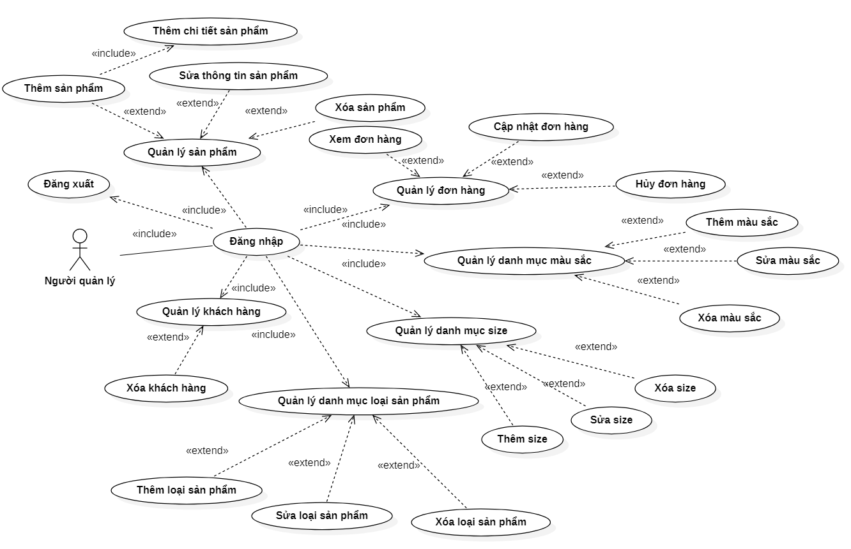

Hình 2. Sơ đồ use case của tác nhân Người quản lý

1.5. Mô tả chi tiết các use case

**1.5.1. Đăng ký**

|  |  |
| --- | --- |
| **Tên Use case** | **Đăng ký** |
| Mô tả | Cung cấp chức năng cho phép đăng ký khách hàng thành viên |
| Tác nhân chính | Người dùng khách |
| Tiền điều kiện | Không cần đăng nhập |
| Cách kích hoạt | Bấm nút “Đăng ký” trên giao diện website |
| Luồng xử lý | 1. Nhập thông tin đăng ký  2. Bấm nút “Đăng ký”  3. Hệ thống chuyển về trang đăng nhập cho khách hàng đăng nhập |
| Dòng sự kiện lỗi | 1. Hệ thống sẽ yêu cầu khách hàng nhập lại |

Bảng 2. Chi tiết use case đăng ký

**1.5.2. Đăng nhập**

|  |  |
| --- | --- |
| **Tên Use case** | **Đăng nhập** |
| Mô tả | Cung cấp chức năng cho phép khách hàng đăng nhập hệ thống |
| Tác nhân chính | Người quản lý, khách hàng |
| Tiền điều kiện | Khách hàng đã đăng ký vào hệ thống |
| Cách kích hoạt | Bấm nút “Đăng nhập” trên giao diện website |
| Luồng xử lý | 1. Khách hàng nhập thông tin tài khoản vào các trường tương ứng  2. Bấm nút “Đăng nhập”  3. Hệ thống xác thực việc đăng nhập |
| Dòng sự kiện lỗi | 3. Hệ thống thông báo lỗi, yêu cầu khách hàng đăng nhập lại |

Bảng 3. Chi tiết use case đăng nhập

**1.5.3. Xem sản phẩm**

|  |  |
| --- | --- |
| **Tên Use case** | **Xem sản phẩm** |
| Mô tả | Cung cấp chức năng cho phép khách hàng xem các sản phẩm của cửa hàng |
| Tác nhân chính | Tất cả các tác nhân |
| Tiền điều kiện |  |
| Cách kích hoạt | Truy cập website |
| Luồng xử lý | 1. Khách hàng truy cập vào website xem sản phẩm |
| Dòng sự kiện lỗi |  |

Bảng 4. Chi tiết use case xem sản phẩm

**1.5.4. Cập nhật giỏ hàng**

|  |  |
| --- | --- |
| Tên Use case | Cập nhật giỏ hàng |
| Mô tả | Cung cấp chức năng cho phép khách hàng thêm, xóa các sản phẩm trong giỏ hàng của mình |
| Tác nhân chính | Khách hàng |
| Tiền điều kiện | Khách hàng đã đăng nhập |
| Cách kích hoạt | Nhấn biểu tượng giỏ hàng để thêm sản phầm vào giỏ hàng.  Vào giỏ hàng nhấn nút xóa của sản phẩm trong giỏ hàng để xóa sản phầm ra khỏi giỏ hàng. |
| Luồng xử lý | 1. Khách hàng truy cập vào website  2. Nhấn biểu tượng giỏ hàng để thêm sản phầm vào giỏ hàng hoặc vào giỏ hàng nhấn nút “xóa” của sản phẩm trong giỏ hàng để xóa sản phầm ra khỏi giỏ hàng.  3. Hệ thống cập nhập thông tin giỏ hàng |
| Dòng sự kiện lỗi |  |

Bảng 5. Chi tiết use case cập nhật giỏ hàng

**1.5.5. Thanh toán**

|  |  |
| --- | --- |
| **Tên Use case** | **Thanh toán** |
| Mô tả | Cung cấp chức năng cho phép khách hàng thanh toán các sản phẩm trong giỏ hàng của mình qua cổng thanh toán Paypal |
| Tác nhân chính | Khách hàng |
| Tiền điều kiện | Khách hàng đã đăng nhập |
| Cách kích hoạt | Nhấn nút “Thanh toán” để thanh toán. |
| Luồng xử lý | 1. Khách hàng truy cập vào giỏ hàng hoặc chi tiết sản phẩm.  2. Nhấn nút “Thanh toán”.  3. Nhập thông tin giao hàng.  4. Tiến hành thanh tóa  5. Hệ thống hiển thị thông báo “Chờ xác nhận đơn hàng”. |
| Dòng sự kiện lỗi | 4. Nếu giao dịch bị lỗi hoặc khách hàng hủy giao dịch thì sẽ trở về trang trước đó. |

Bảng 6. Chi tiết use case thanh toán

**1.5.6. Thay đổi thông tin tài khoản**

|  |  |
| --- | --- |
| **Tên Use case** | **Thay đổi thông tin** |
| Mô tả | Cung cấp chức năng cho phép khách hàng thay đổi thông tin tài khoản của mình |
| Tác nhân chính | Khách hàng |
| Tiền điều kiện | Khách hàng đã đăng nhập |
| Cách kích hoạt | Nhấn nút “Cập nhật thông tin” để thay đổi thông tin tài khoản hoặc “Cập nhật ảnh đại diện” để thay đổi ảnh đại diện. |
| Luồng xử lý | 1. Khách hàng truy cập vào thông tin cá nhân.  2. Khách hàng nhấn chọn “Cập nhật thông tin” hoặc cập nhập ảnh đại diện.  3. Nhập thông tin cần sửa.  4. Hệ thống xác nhận yêu cầu của khách hàng.  5. Hệ thống cập nhật thông tin khách hàng. |
| Dòng sự kiện lỗi | Nếu khách hàng hủy yêu cầu sẽ trở về trang thông tin cá nhân khách hàng ngược lại bước 4. |

Bảng 7. Chi tiết use case thay đổi thông tin tài khoản

**1.5.7. Thay đổi mật khẩu**

|  |  |
| --- | --- |
| **Tên Use case** | **Thay đổi mật khẩu** |
| Mô tả | Cung cấp chức năng cho phép khách hàng thay đổi mật khẩu tài khoản của mình |
| Tác nhân chính | Khách hàng |
| Tiền điều kiện | Khách hàng đã đăng nhập |
| Cách kích hoạt | Nhấn nút “Đổi mật khẩu” để thay đổi mật khẩu |
| Luồng xử lý | 1. Khách hàng truy cập vào thông tin cá nhân.  2. Khách hàng nhấn chọn “Đổi mật khẩu”.  3. Nhập mật khẩu cũ, nhập và xác nhận mật khẩu mới.  4. Hệ thống xác nhận yêu cầu của khách hàng.  5. Hệ thống cập nhật mật khẩu khách hàng. |
| Dòng sự kiện lỗi | 3. Khách hàng nhập sai mật khẩu cũ hệ thống sẽ hiển thị thông báo.  4. Nếu khách hàng hủy yêu cầu sẽ trở về trang thông tin cá nhân khách hàng ngược lại bước 5. |

Bảng 8. Chi tiết use case thay đổi mật khẩu

**1.5.8. Xem đơn hàng**

|  |  |
| --- | --- |
| **Tên Use case** | **Xem đơn hàng** |
| Mô tả | Cung cấp chức năng cho phép khách hàng xem thông tin các đơn hàng của mình |
| Tác nhân chính | Khách hàng |
| Tiền điều kiện | Khách hàng đã đăng nhập |
| Cách kích hoạt | Nhấn nút “Đơn hàng” để xem các đơn hàng |
| Luồng xử lý | 1. Khách hàng truy cập “Tài khoản”.  2. Khách hàng nhấn chọn “Đơn hàng”.  3. Hệ thống hiển thị các đơn hàng của khách hàng. |
| Dòng sự kiện lỗi |  |

Bảng 9. Chi tiết use case xem đơn hàng

**1.5.9. Hủy đơn hàng**

|  |  |
| --- | --- |
| **Tên Use case** | **Hủy đơn hàng** |
| Mô tả | Cung cấp chức năng cho phép khách hàng hủy các đơn hàng khi chủ cửa hàng chưa xác nhận đơn hàng. |
| Tác nhân chính | Khách hàng |
| Tiền điều kiện | Khách hàng đã đăng nhập |
| Cách kích hoạt | Nhấn nút “Đơn hàng” để xem các đơn hàng |
| Luồng xử lý | 1. Khách hàng truy cập “Tài khoản”.  2. Khách hàng nhấn chọn “Đơn hàng”.  3. Chọn đơn hàng cần hủy (nếu chủ cửa hàng chưa xác nhận).  4. Nhấn nút “Hủy” để hủy đơn hàng.  5. Hệ thống xác nhận yêu cầu khách hàng.  6. Hệ thống cập nhật trạng thái đơn hàng của khách hàng. |
| Dòng sự kiện lỗi | 5. Nếu khách hàng hủy yêu cầu hệ thống sẽ đưa khách hàng trở về “Đơn hàng” ngược lại bước 6. |

Bảng 10. Chi tiết use case hủy đơn hàng

**1.5.10. Đăng xuất**

|  |  |
| --- | --- |
| **Tên Use case** | **Đăng xuất** |
| Mô tả | Cung cấp chức năng cho phép người dùng đăng xuất khỏi tài khoản |
| Tác nhân chính | Khách hàng thành viên, người quản lý |
| Tiền điều kiện | Khách hàng đã đăng nhập vào hệ thống |
| Cách kích hoạt | Bấm nút “Đăng xuất” trên giao diện website |
| Luồng xử lý | 1. Khách hàng truy cập tài khoản  2. Bấm nút “Đăng xuất”  3. Hệ thống xác thực việc đăng xuất  4. Hê thống chuyển về trang chủ |
| Dòng sự kiện lỗi |  |

Bảng 11. Chi tiết use case đăng xuất

**1.5.11. Thêm sản phẩm**

|  |  |
| --- | --- |
| **Tên Use case** | **Thêm sản phẩm** |
| Mô tả | Cung cấp chức năng cho phép người quản lý thêm sản phẩm mới |
| Tác nhân chính | Người quản lý |
| Tiền điều kiện | Người quản lý đã đăng nhập vào hệ thống |
| Cách kích hoạt | Bấm nút “Thêm sản phẩm” |
| Luồng xử lý | 1. Người quản lý truy cập tab “Sản phẩm”  2. Bấm nút “Thêm sản phẩm”  3. Nhập thông tin sản phẩm.  4. Hệ thống xác nhận yêu cầu.  5. Hệ thống cập nhật sản phẩm. |
| Dòng sự kiện lỗi | 4. Nếu người dùng hủy yêu cầu thì hệ thống sẽ trở tab trước đó ngược lại bước 5. |

Bảng 12. Chi tiết use case thêm sản phẩm

**1.5.12. Sửa thông tin sản phẩm**

|  |  |
| --- | --- |
| **Tên Use case** | **Sửa thông tin sản phẩm** |
| Mô tả | Cung cấp chức năng cho phép người quản lý sửa thông tin sản phẩm |
| Tác nhân chính | Người quản lý |
| Tiền điều kiện | Người quản lý đã đăng nhập vào hệ thống |
| Cách kích hoạt | Bấm nút “Sửa” |
| Luồng xử lý | 1. Người quản lý truy cập tab “Sản phẩm”  2. Chọn sản phẩm cần sửa thông tin  3. Nhập thông tin cần thay đổi.  4. Hệ thống xác nhận yêu cầu.  5. Hệ thống cập nhật sản phẩm. |
| Dòng sự kiện lỗi | 4. Nếu người dùng hủy yêu cầu thì hệ thống sẽ trở tab trước đó ngược lại bước 5. |

Bảng 13. Chi tiết use case sửa thông tin sản phẩm

**1.5.13. Xóa sản phẩm**

|  |  |
| --- | --- |
| **Tên Use case** | **Xóa sản phẩm** |
| Mô tả | Cung cấp chức năng cho phép người quản lý xóa sản phẩm |
| Tác nhân chính | Người quản lý |
| Tiền điều kiện | Người quản lý đã đăng nhập vào hệ thống |
| Cách kích hoạt | Bấm nút “Xóa” |
| Luồng xử lý | 1. Người quản lý truy cập tab “Sản phẩm”  2. Chọn sản phẩm cần xóa  3. Hệ thống xác nhận yêu cầu.  4. Hệ thống cập nhật sản phẩm. |
| Dòng sự kiện lỗi | 3. Nếu người dùng hủy yêu cầu thì hệ thống sẽ trở tab trước đó ngược lại bước 4. |

Bảng 14. Chi tiết use case xóa sản phẩm

**1.5.14. Các chức năng khác tương tự như trên.**

## Chương 2: Thiết kế và cài đặt giải pháp

**2.1. Cơ sở lý thuyết**

2.1.1. Giới thiệu về API và RESTful API

API (Application programming interface) là những quy tắc tương tác để các ứng dụng hoặc thành phần của ứng dụng có thể giao tiếp được với nhau. Mục đích của API là để đơn giản hóa việc lập trình bằng cách trừu tượng hóa đi những cài đặt phức tạp và chỉ phơi bài ra các cách thức để thực hiện hành động mà lập trình viên cần. Trong ngữ cảnh lập trình web, API là cách thức để ứng dụng trao đổi dữ liệu với một dịch vụ trực tuyến. API sẽ cung cấp các chức năng dịch vụ thông qua đường dẫn URL (Uniform Resource Locator) với định nghĩa thông số kỹ thuật như gửi request bằng HTTP (Hypertext Transfer Protocol) và trả về response message theo định dạng XML (Extensible Markup Language) hoặc JSON (JavaScript Object Notation).

REST (Representation State Transfer) là một kiến trúc phần mềm bao gồm các quy tắc để tạo ra dịch vụ web (webservice). Một webservice tuân thủ theo kiến trúc REST thì được gọi là RESTful webservice. Webservice này sử dụng giao thức HTTP để triển khai kiến trúc web. Như vậy, RESTful API chính là kiến trúc thiết kế API tuân thủ theo kiến trúc REST thông qua các phương thức của HTTP (GET, POST, PUT, DELETE,..). Tương ứng với mỗi phương thức HTTP sẽ thực hiện những tác vụ tương ứng:

|  |  |
| --- | --- |
| Phương thức HTTP | Tác vụ |
| GET | Lấy dữ liệu |
| POST | Tạo mới dữ liệu |
| PUT | Cập nhật dữ liệu |
| DELETE | Xóa dữ liệu |

Bảng 15. Các tác vụ cơ bản của REST dựa trên phương thức HTTP

Các tác vụ đọc, tạo, cập nhật, xóa được gọi là CRUD service (Create, Read, Update, Delete). Mỗi tác vụ trên phải được gọi thông qua địa chỉ URI (Uniform Resource Identifier) kèm theo phương thức và payload (có thể có hoặc không, thường là định dạng XML hoặc JSON).

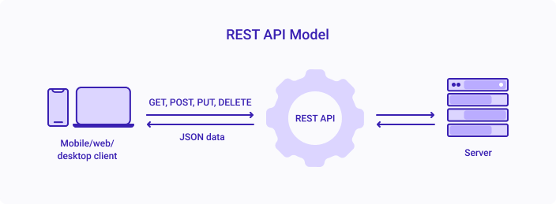

Hình 3. Mô hình hoạt động cơ bản của REST

RESTful API sử dụng giao thức stateless (là một giao thức truyền thông không sử dụng session) và theo tiêu chuẩn nên hệ thống sẽ nhanh, đáng tin cậy và có thể mở rộng dễ dàng. Thông thường, RESTful API sẽ xác thực người dùng khi gửi yêu cầu đối với những tác vụ nguy hiểm như cập nhật hoặc xóa dữ liệu hoặc chỉ cho phép đối với người quản trị.

2.1.2. ReactJS



Hình 4. Logo thư viện reactjs

ReactJS (hay React, React.js) là một thư viện mã nguồn mở (MIT License) dùng để xây dựng giao diện người dùng được viết bằng JavaScript. React được phát hành lần đầu tiên vào năm 2013 bởi Facebook. React hiện nay được duy trì bởi Facebook và cộng đồng lập trình viên. React được sử dụng bởi những doanh nghiệp công nghệ hàng đầu như Facebook, Twitter, Instagram.

Sức mạnh của React nằm ở việc tự động cập nhật lại UI (user interfaces) khi dữ liệu thay đổi với chi phí ít nhất mà không cần phải tải lại toàn bộ trang web. Điều này làm cho ứng dụng phản hồi lại nhanh hơn, tiết kiệm băng thông, tăng tốc ứng dụng và tăng trải nghiệm người dùng. Trong React sẽ có một số khái niệm cơ bản về JSX, components, props, state và hook.

2.1.2.1. JavaScript XML

**JSX** (JavaScript XML) là một cú pháp mở rộng của JavaScript cho phép định nghĩa các thành phần HTML trong React. Nói một cách đơn giản, cú pháp này cho phép ta viết các HTML tag trực tiếp trong JavaScript.

Trên thực tế, các trình duyệt ngay cả các trình duyệt mới nhất cũng không hỗ trợ cú pháp của JSX. Do đó mã nguồn sử dụng JSX cần được chuyển về JavaScript thông qua một thư viện có tên là Babel (một JavaScript compiler).

2.1.2.2. Components

**Components** là những thành phần UI được chia nhỏ ra, độc lập và có thể tái sử dụng. Component có thể là những function (stateless) hoặc class (stateful) trong JS.

**Functional component:** là một hàm Javascript (hoặc ES6) trả về một React element. Theo tài liệu chính thức của React, hàm dưới đây là một component hợp lệ.

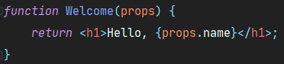

Hình 5. Function components hợp lệ

Function này là một component React hợp lệ vì nó nhận một "props" làm tham số và trả về 1 React element.

Hoặc theo ES6 arrow function:

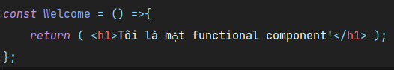

Hình 6. Function components sử dụng arrow function

**Functional component** cũng được biết tới với cái tên là stateless components. Bởi vì chúng không thể làm nhiều thứ phức tạp như quản lý React State (data) hoặc xử lý vấn đề liên quan tới life-cycle trong functional components.

Tuy nhiên, từ phiên bản React 16.8, nhà phát hành giới thiệu tính năng React Hooks. Với Hooks, chúng ta có thể sử dụng state và những features khác trong functional components.

**Class components:** Các Class components là những class ES6. Chúng phức tạp hơn functional components.

Class components còn có:

- Phương thức khởi tạo, có hàm về vòng đời component, hàm render().

- State (dữ liệu ứng dụng).

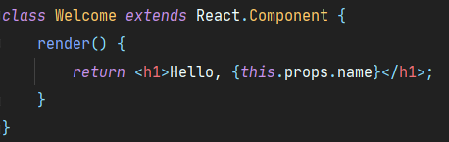

Hình 7. Ví dụ class components

- Tóm lại, một class components là:

Là một class kế thừa từ React.Component.

Có thể nhận props (trong hàm khởi tạo) nếu cần.

Phải có hàm render() và trong đó trả về 1 React element hoặc NULL.

2.1.2.3. Props và State

**Props** là những thuộc tính được truyền vào một component và chỉ có thể đọc. Ví dụ như thẻ Post có thuộc tính được truyền vào là tiltle. Truy xuất bằng cú pháp props.title sẽ cho giá trị là “My Post Tilte”.

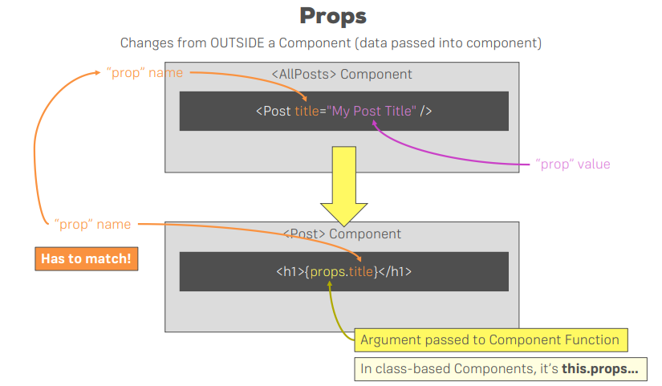

Hình 8. Props

**State** là trạng thái thuộc về chính component đó, được quản lý bởi chính nó và không được truy xuất từ bên ngoài. Chỉ có thể sử dụng state khi dùng stateful component.

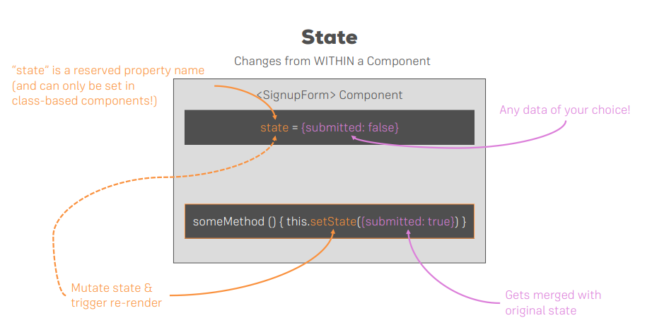

Hình 9. State trong class components

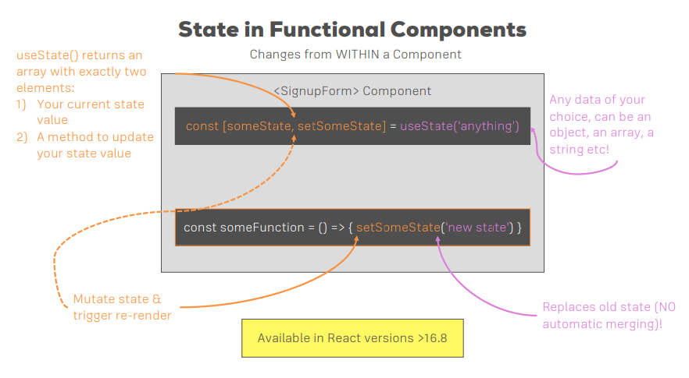

Hình 10. State trong function components

**2.1.2.4. LifeCycle**

**LifeCycle** là một vòng đời của một React component từ lúc được render lần đầu tiên và mỗi lần render lại (mounting) và khi gỡ bỏ component (unmounting).

Có 2 phương thức được tự động gọi khi sự kiện mounting (component được render lần đầu tiên hoặc được render lại) và unmounting (component bị gỡ bỏ) xảy ra lần lượt là componentDidMount và componentWillUnmount.

Có thể ghi đè 2 phương thức này khi sử dụng stateful component (class).

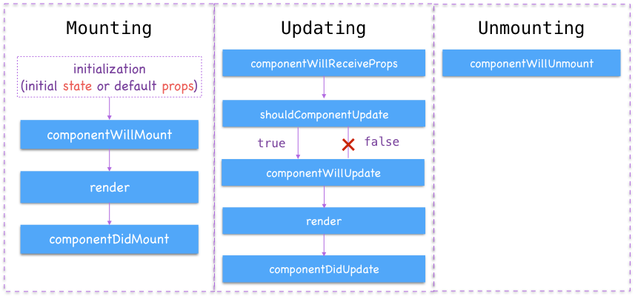

Hình 11. LifeCycle trong ReactJS

**2.1.2.5. Hook**

**Hook** là tính năng được thêm vào React ở phiên bản 16.8. Cho phép sử dụng một số tính năng chỉ có ở stateful component (class) khi dùng stateless component (function) như state (useState), life cycle (useEffect),...

**2.1.3. Thư viện Redux**



Hình 12. Logo thư viện redux

Redux là một thư viện JavaScript mã nguồn mở (MIT License) dùng để quản lý state của ứng dụng, được sử dụng phổ biến với React hoặc Angular để xây dựng giao diện người dùng. Redux được tạo bởi Dan Abramov và Andrew Clark vào năm 2015.

State trong redux sẽ có các tính chất sau:

**− Từ một nguồn duy nhất:** state của ứng dụng được là một state toàn cục được lưu trữ thành một object tree.

**− State chỉ có thể đọc:** state không thể thay đổi trực tiếp mà chỉ có thể phát động bằng một action (object) mô tả những gì đã xảy ra.

**− State được thay đổi bởi những reducer (JS function):** khi muốn thay đổi state sẽ phát động ra một action, reducer sẽ tiếp nhận và xử lý thay đổi state tương ứng. Vì reducer chỉ là những hàm js bình thường, có thể truyền vào dữ liệu, gọi theo thứ tự hoặc tái sử dụng các reducer.

Redux được thiết kế cho việc quản lý tập trung, chia sẽ state giữa các component trở nên đơn giản, nhất quán. Để sử dụng redux với react cần phải nắm một số khái niệm cơ bản sau

**− Action:** là những thông tin payload được dùng để gửi dữ liệu đến store. Hiểu đơn giản, action chính là một event được gởi lên store kèm theo dữ liệu và loại action sẽ được thực hiện.

**− Reducer:** là những hàm thuần túy thực hiện việc nhận action được gởi lên và lấy state hiện tại của ứng dụng, xử lý và trả về một state mới. Global state chính là một object tree lưu trữ toàn bộ state của ứng dụng, action gửi lên sẽ mô tả những gì xảy ra. Khi đó, reducer sẽ tiếp nhận action và lấy một nhánh state nhỏ tương ứng từ global state, sau đó tạo ra một nhánh state mới dựa trên action và cập nhật vào global state.

**− Store:** là một object kết nối action và reducer lại với nhau, chịu trách nhiệm lưu giữ state của ứng dụng, cho phép truy xuất và cập nhật state thông qua dispatch (là một dịch vụ của store cho phép gửi action thông qua nó).

**2.1.4. Thư viện Axios**

Axios là một thư viện HTTP client dựa trên Promise dùng để gửi các request HTTP bất đồng bộ đến REST endpoint để sử dụng các dịch vụ CRUD.

Promise là một cải tiến để loại bỏ try catch, callback rườm rà trong xử lý bất đồng bộ, thay vào đó là then – catch. Hiểu đơn giản là khi thực hiện một tác vụ bất đồng bộ, sau khi thực hiện thành công thì “then” sẽ được gọi, ngược lại khi có lỗi phát sinh thì “catch” sẽ được gọi. Tương tự như promise, axios cũng có thể sử dụng theo kiểu gửi request lồng nhau.

Ngoài ra, axios còn hỗ trợ interceptor dùng để thực hiện một số công việc khác trước khi gửi request hoặc ngay khi nhận được response. Ví dụ như tạo mới access token khi nhận được response thông báo lỗi “401 – Unauthorized”.

**2.1.5. Thư viện React UI – Material UI**

[Material UI](http://material-ui.com/) là một thư viện các React Component đã được tích hợp thêm cả Google's Material Design. Các component trong [Material UI](http://material-ui.com/) là những React component, hỗ trợ hầu hết các thành phần cốt yếu để tạo dựng nên một trang web hoàn chỉnh. Khi sử dụng [Material UI](http://material-ui.com/) thì hầu như không cần phải cài thêm một thư viện UI bổ sung nào nữa thì cũng đủ để đáp ứng nhu cầu của dự án đưa ra.

Dưới đây là danh sách các component mà [Material UI](http://material-ui.com/)  hỗ trợ:

**Layout:** Box, Container, Gird, Grid List, Hidden.

**Input:** Button, Button Group, Checkbox, Floating Action Button, Date/Time, Radio, Select, Slider, Switch, TextField, Transfer List.

**Navigation:** Bottom Navigation, Breadcrum, Drawer, Link, Menu, Stepper, Tabs.

**Surfaces:** App bar, Paper, Card, Accordion.

**Feedback:** Progress, Dialog, Snackbar, Backdrop.

**Data Display:** Avatar, Badge, Chip, Divider, Icons, Material Icons, List, Table, Tooltip, Typography.

**Utils:** Click Away Listener, CSS Baseline, Modal, No SSR, Popover, Popper, Portal, Textarea Autosize, Transition, useMediaQuery

**Lab:** Alert, Autocomplete, Data Grid, Pagination, Rating, Skeleton, Speed Dial, Timeline, Toggle Button, Tree View.

**2.1.6. MySQL**



Hình 13. Logo của MySQL

MySQL là một hệ quản trị cơ sở dữ liệu quan hệ mã nguồn mở miễn phí, được những doanh nghiệp lớn nhất thế giới như Facebook, Google, Adobe sử dụng để tiết kiệm thời gian và chi phí cho việc quản lý dữ liệu hiệu quả. MySQL được sáng lập bởi Michael "Monty" Widenius và David Axmark năm 1995. Hiện nay được phát triển bởi tập đoàn Oracle.

MySQL hỗ trợ trên nhiều hệ điều hành: Windows, Linux, MacOS,...

MySQL cũng được công nhận bởi DB-Engines là hệ quản trị cơ sở dữ liệu của năm 2019.

**2.1.7. ExpressJS Framwork**



Hình 14. Logo expressjs framework

**Expressjs** là một framework được xây dựng trên nền tảng của **Nodejs**. Nó cung cấp các tính năng mạnh mẽ để phát triển web hoặc mobile. **Expressjs** hỗ trợ các method HTTP và midleware tạo ra API vô cùng mạnh mẽ và dễ sử dụng.

Định tuyến (Routing)

Routing trong Node.js là một khái niệm nói đến việc xác định ứng dụng sẽ đáp ứng như thế nào khi người dùng tạo một request đến một endpoint (Điểm cuối) cụ thể nào đó. Điểm cuối đó thường là một URI hoặc một đường dẫn (Path) với một Request method (POST, PUT, GET, ...) cụ thể.

**Cấu trúc định tuyến cơ bản:**

app.METHOD(Path, Handler...)

Trong đó:

* **app** : là một instance của express
* **METHOD**: là một HTTP Method

Express hỗ trợ rất nhiều loại HTTP methods khác nhau, bao gồm: get, post, put, head, delete, options, trace, copy, lock, mkcol, move, purge, unlock, report, mkactivity, checkout, merge, m-search, notify, subscribe, unsubscribe, patch.

* **Path**: là một đường dẫn trên máy chủ

Route path có thể là một chuỗi thông thường (String) hoặc là một chuỗi có ký hiệu biểu thức chính quy (string patterns) hoặc là một biểu thức chính quy (regular expressions).

* **Handler** : là một function sẽ thực thi khi một **route** được trùng khớp

Đơn giản là một hoặc nhiều function sẽ được gọi khi một route trùng khớp để đáp ứng một yêu cầu nào đó. Lưu ý các handler sẽ được gọi đúng theo thứ tự truyền vào.

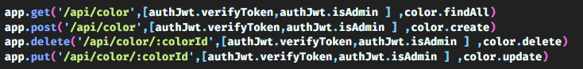

Hình 15. Ví dụ cấu trúc route

**Route parameters**

Route parameters là những vị trí trên URL được đánh dấu bằng cách đặt tên, mục đích là để lấy ra các giá trị tương ứng. Tất cả cá giá trị đối số sẽ được đặt vào đối tượng **req** trong thuộc tính **params**. Với tên thuộc tính trùng khớp với từ khóa được xác định trên URL.

Ví dụ, chúng ta định nghĩa một path là /api/color/:colorId . Thì ở đây :colorId chính là một route param. Khi đó nếu người dùng truy cập đường dẫn như là /api/color/44 ta lấy ra được :colorId = 44 và giá trị này sẽ nằm ở req.params.colorId

**Response methods**

Sau việc tiếp nhận và xử lý, thì việc tiếp theo đó là đáp ứng (Response). Trong express định nghĩa sẵn một số phương thức hỗ trợ hay dùng nhất là:

|  |  |
| --- | --- |
| **Tên phương thức** | **Ý nghĩa** |
| res.json() | Trả về một dữ liệu dạng JSON |
| res.redirect() | Chuyển hướng đến một đường dẫn nào đó |
| res.render() | Trả về một view template |
| res.send() | Gửi dữ liệu dạng text |

Bảng 16. Một số phương thức (response methods) hỗ trợ hay dùng nhất

2.2. Thiết kế hệ thống

**2.2.1. RESTful API**

**Thiết kế cơ sở dữ liệu**

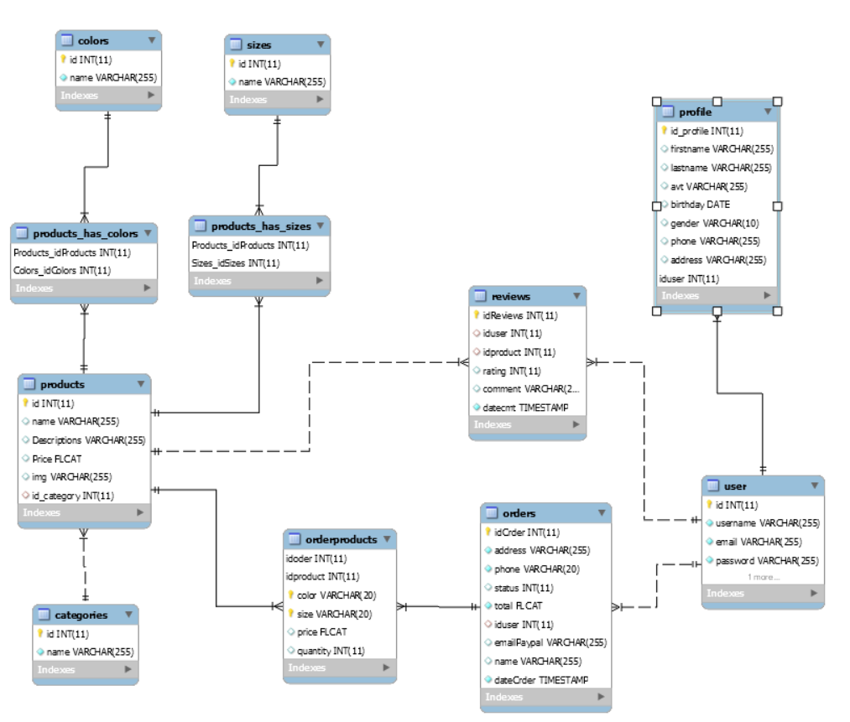

Hình 16. Mô hình cơ sở dữ liệu

**Danh sách các bảng**

|  |  |  |
| --- | --- | --- |
| **STT** | **Tên bảng** | **Diễn giải** |
| 1 | user | Tài khoản người dùng |
| 2 | profiles | Thông tin người dùng |
| 3 | orders | Đơn hàng |
| 4 | orderproducts | Chi tiết đơn hàng |
| 5 | products | Sản phẩm |
| 6 | sizes | Size sản phẩm |
| 7 | products_has_sizes | Chi tiết size sản phẩm |
| 8 | colors | Màu sản phẩm |
| 9 | products_has_colors | Chi tiết màu sản phẩm |
| 10 | categories | Loại sản phẩm |
| 11 | reviews | Bình luận, đánh giá sản phẩm |

Bảng 17. Danh sách các bảng trong cơ sở dữ liệu

**Mô hình bảng dữ liệu**

**Bảng Profiles**

|  |  |  |  |  |  |
| --- | --- | --- | --- | --- | --- |
| **Profiles** | | | | | |
| STT | **Tên trường** | **Kiểu** | **Khóa chính** | **Khóa ngoại** | **Mô tả** |
| 1 | idProfiles | INT | x |  | ID thông tin người dùng |
| 2 | First_name | varchar(255) |  |  | Tên người dùng |
| 3 | Last_name | varchar(255) |  |  | Họ người dùng |
| 4 | Avatar | varchar(255) |  |  | Ảnh đại diện |
| 5 | Birthday | Date |  |  | Ngày sinh |
| 6 | Gender | INT |  |  | Giới tính |
| 7 | Number_phone | INT |  |  | Số điện thoại |
| 8 | Address | varchar(255) |  |  | Địa chỉ |
| 9 | iduser | INT |  |  | ID tài khoản người dùng |

Bảng 18. Profiles

**Bảng user**

|  |  |  |  |  |  |
| --- | --- | --- | --- | --- | --- |
| **user** | | | | | |
| STT | **Tên trường** | **Kiểu** | **Khóa chính** | **Khóa ngoại** | **Mô tả** |
| 1 | id | INT | x |  | ID của người dùng |
| 2 | email | varchar(255) |  |  | Email của người dùng |
| 3 | password | varchar(255) |  |  | Mật khẩu người dùng |
| 4 | username | varchar(255) |  |  | Tên đăng nhập người dùng |

Bảng 19. User

**Bảng Orders**

|  |  |  |  |  |  |
| --- | --- | --- | --- | --- | --- |
| Orders | | | | | |
| STT | **Tên trường** | **Kiểu** | **Khóa chính** | **Khóa ngoại** | **Mô tả** |
| 1 | idOrders | INT | x |  | ID của đơn hàng |
| 2 | Status | INT |  |  | Trạng thái đơn hàng |
| 3 | iduser | INT | x | x | ID của người dùng |
| 4 | Address | varchar(255) |  |  | Địa chỉ giao hàng |
| 5 | Phone | varchar(20) |  |  | Số điện thoại khách hàng để giao hàng |
| 6 | Total | Float |  |  | Tổng tiền đơn hàng |
| 7 | Name | varchar(255) |  |  | Tên khách hàng để giao hàng |
| 8 | emailPaypal | varchar(255) |  |  | Tài khoản email thanh toán paypal |
| 9 | dateOrder | Timetamp |  |  | Ngày thanh toán |

Bảng 20. Orders

**Bảng Categories**

|  |  |  |  |  |  |
| --- | --- | --- | --- | --- | --- |
| **Categories** | | | | | |
| STT | **Tên trường** | **Kiểu** | **Khóa chính** | **Khóa ngoại** | **Mô tả** |
| 1 | idCategories | INT | x |  | ID của loại sản phẩm |
| 2 | name | varchar(255) |  |  | Tên loại sản phẩm |

Bảng 21. Categories

**Bảng Products**

|  |  |  |  |  |  |
| --- | --- | --- | --- | --- | --- |
| **Products** | | | | | |
| STT | **Tên trường** | **Kiểu** | **Khóa chính** | **Khóa ngoại** | **Mô tả** |
| 1 | idProducts | INT | X |  | ID sản phẩm |
| 2 | Description | varchar(255) |  |  | Mô tả |
| 3 | Price | Float |  |  | Giá |
| 4 | Gender | INT |  |  | Sản phẩm dành cho giới tính |
| 5 | Categories_idCategories | INT | x | x | ID loại sản phẩm |
| 6 | Img | varchar(255) |  |  | Hình ảnh sản phẩm |

Bảng 22. Products

**Bảng orderproducts**

|  |  |  |  |  |  |  |
| --- | --- | --- | --- | --- | --- | --- |
| **orderproducts** | | | | | | |
| STT | **Tên trường** | **Kiểu** | **Khóa chính** | **Khóa ngoại** | **Mô tả** |
| 1 | idOder | INT | X | X | ID đơn hàng |
| 2 | Quantity | int |  |  | Số lượng |
| 3 | dProduct | INT | X | X | ID sản phẩm |
| 4 | color | varchar(20) | X | X | Màu sản phẩm |
| 5 | price | float |  |  | Giá sản phẩm |
| 6 | size | varchar(20) |  |  | Size sản phẩm |

Bảng 23. Orderproducts

**Bảng Sizes**

|  |  |  |  |  |  |
| --- | --- | --- | --- | --- | --- |
| **Sizes** | | | | | |
| STT | **Tên trường** | **Kiểu** | **Khóa chính** | **Khóa ngoại** | **Mô tả** |
| 1 | idSizes | INT | x |  | ID size |
| 2 | name | varchar(255) |  |  | Tên size |

Bảng 24. Sizes

**Bảng Colors**

|  |  |  |  |  |  |
| --- | --- | --- | --- | --- | --- |
| **Colors** | | | | | |
| STT | **Tên trường** | **Kiểu** | **Khóa chính** | **Khóa ngoại** | **Mô tả** |
| 1 | idColors | INT | x |  | ID màu sản phẩm |
| 2 | name | varchar(255) |  |  | Tên màu sản phẩm |

Bảng 25. Colors

**Bảng Products_has_Sizes**

|  |  |  |  |  |  |
| --- | --- | --- | --- | --- | --- |
| **Products_has_Sizes** | | | | | |
| STT | **Tên trường** | **Kiểu** | **Khóa chính** | **Khóa ngoại** | **Mô tả** |
| 1 | Products_idProducts | INT | x |  | ID sản phẩm |
| 2 | Sizes_idSizes | INT | x |  | ID size sản phẩm |

Bảng 26. Products_has_Sizes

**Bảng Products_has_Colors**

|  |  |  |  |  |  |
| --- | --- | --- | --- | --- | --- |
| **Products_has_Colors** | | | | | |
| STT | **Tên trường** | **Kiểu** | **Khóa chính** | **Khóa ngoại** | **Mô tả** |
| 1 | Products_idProducts | INT | x |  | ID sản phẩm |
| 2 | Colors_idColors | INT | x |  | ID màu sản phẩm |

Bảng 27. Products_has_Colors

**Bảng Reviews**

|  |  |  |  |  |  |  |
| --- | --- | --- | --- | --- | --- | --- |
| **Reviews** | | | | | | |
| STT | **Tên trường** | **Kiểu** | **Khóa chính** | **Khóa ngoại** | **Mô tả** |
| 1 | idReviews | INT | X | X | ID bình luận |
| 2 | iduser | INT |  | X | ID người dùng |
| 3 | Idproduct | INT |  | X | ID sản phẩm |
| 4 | rating | INT |  |  | Đánh giá sản phẩm |
| 5 | comment | varchar(255) |  |  | Bình luận sản phẩm |
| 6 | datecmt | Timetamp |  |  | Ngày đánh giá sản phẩm |

Bảng 28. Reviews

**2.2.2. Trang quản lý**

**Giao diện web**

***Màn hình hình đăng nhập***

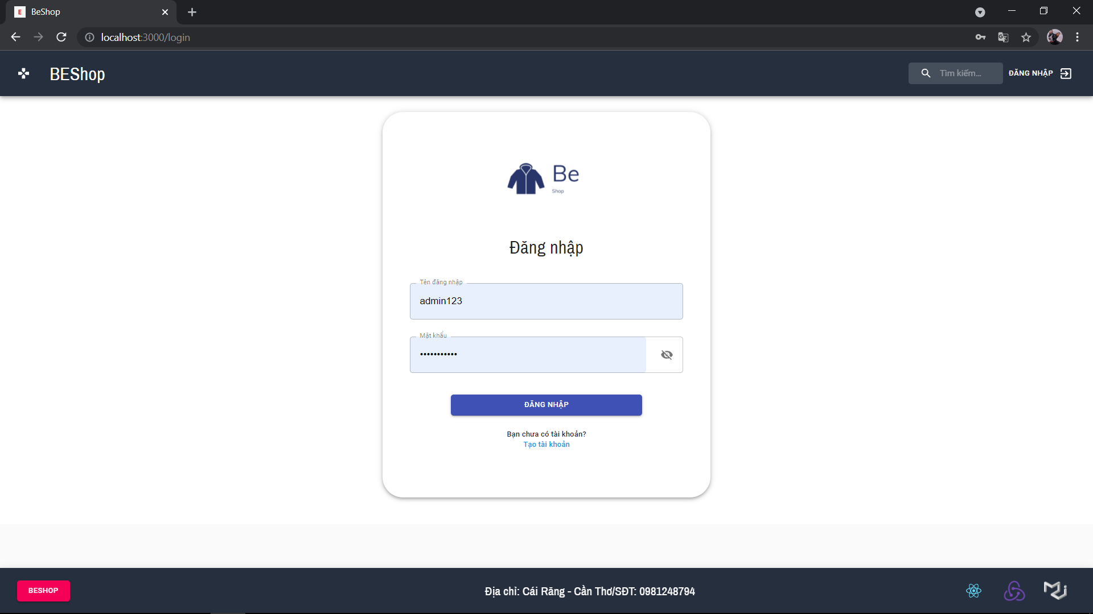

Hình 17. Giao diện màn hình đăng nhập

Màn hình đăng nhập gồm các trường tên đăng nhập, mật khẩu, tùy chọn hiển thị mật khẩu, chữ “Tạo tài khoản” chuyển hướng đến trang đăng ký và nút đăng nhập.

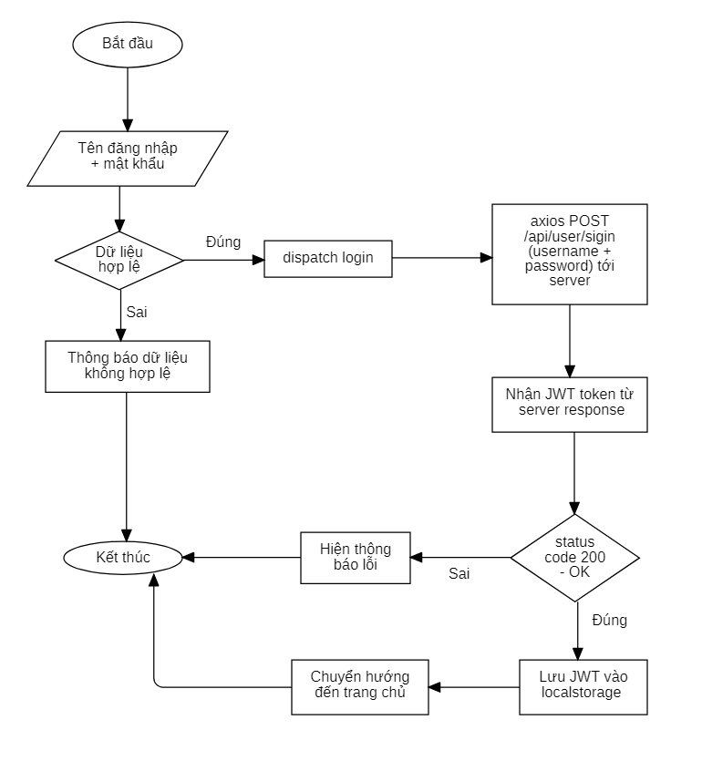

Hình 18. Lưu đồ xử lý thực hiện yêu cầu đăng nhập

***Quản lý thông tin người dùng***

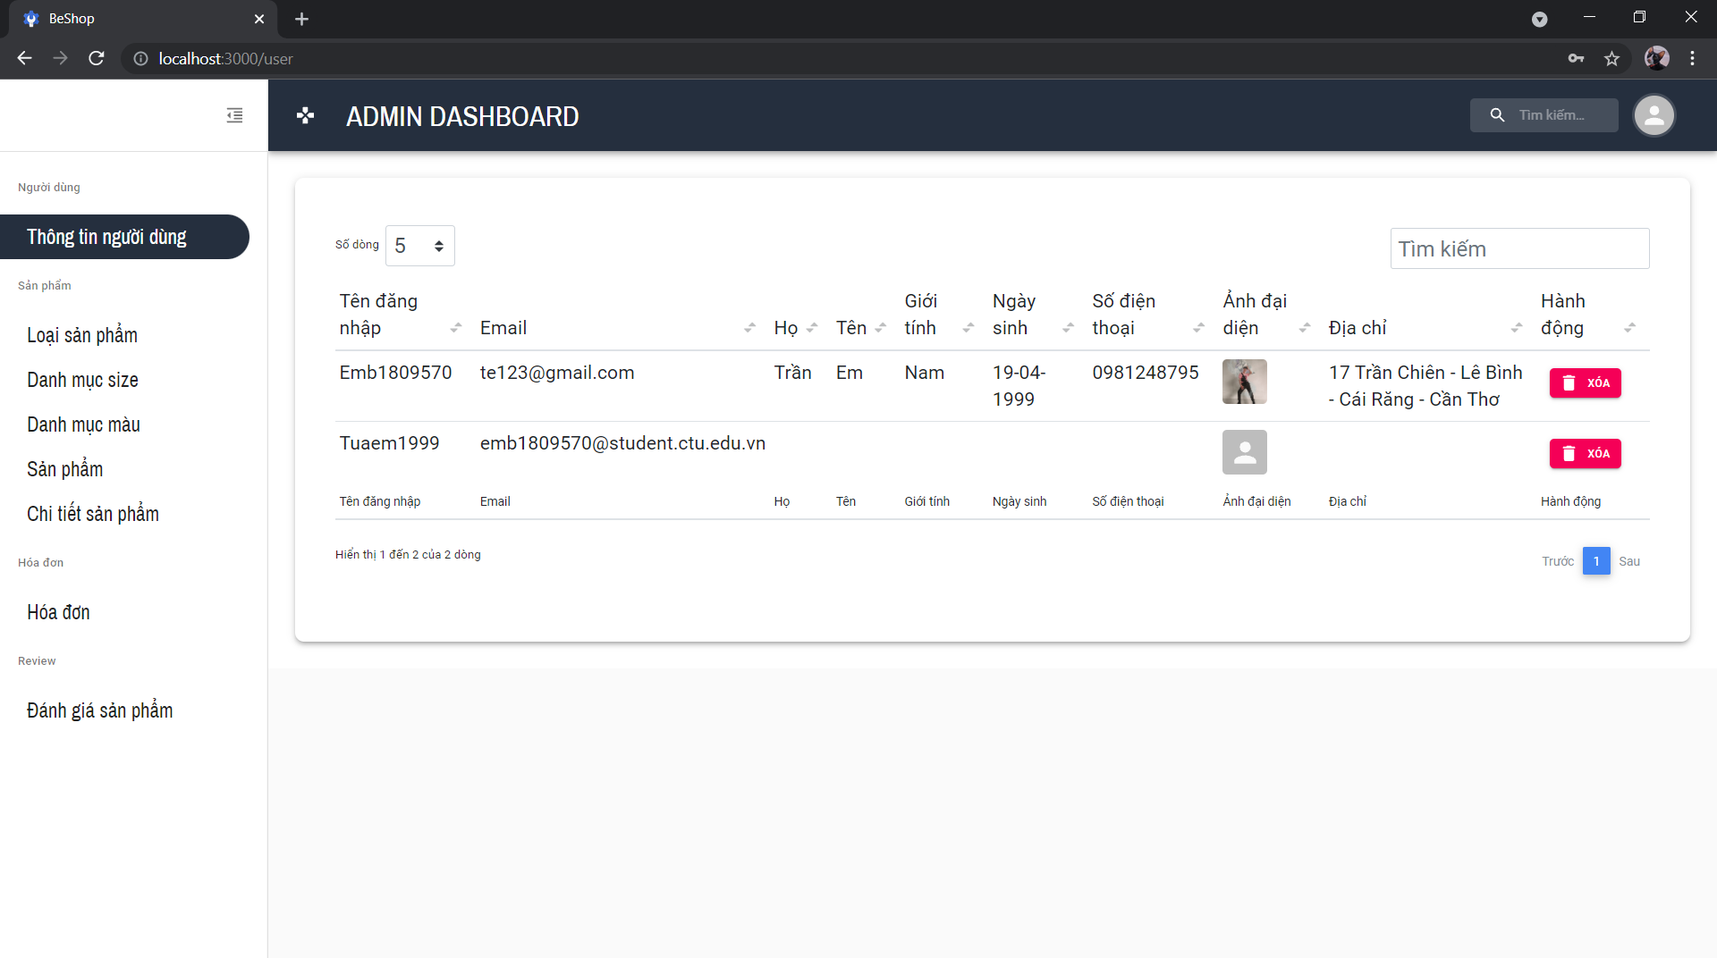

Hình 19. Giao diện quản lý thông tin người dùng

Quản lý thông tin người dùng sử dụng một bảng để hiển thị tất cả thông tin người dùng, nút xóa, các tùy chọn như tìm kiếm, sắp xếp, lọc và cụm các nút dùng để phân trang và hiển thị số dòng.

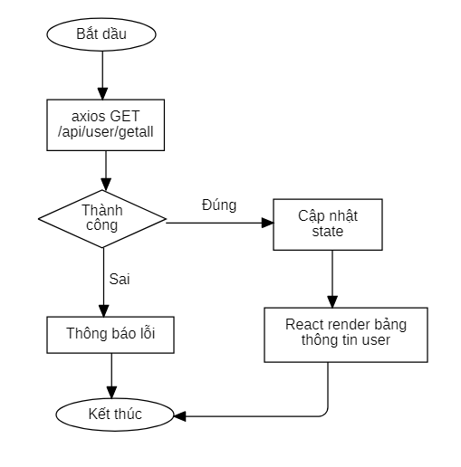

Hình 20. Lưu đồ xử lý liệt kê danh sách người dùng

***Quản lý sản phẩm***

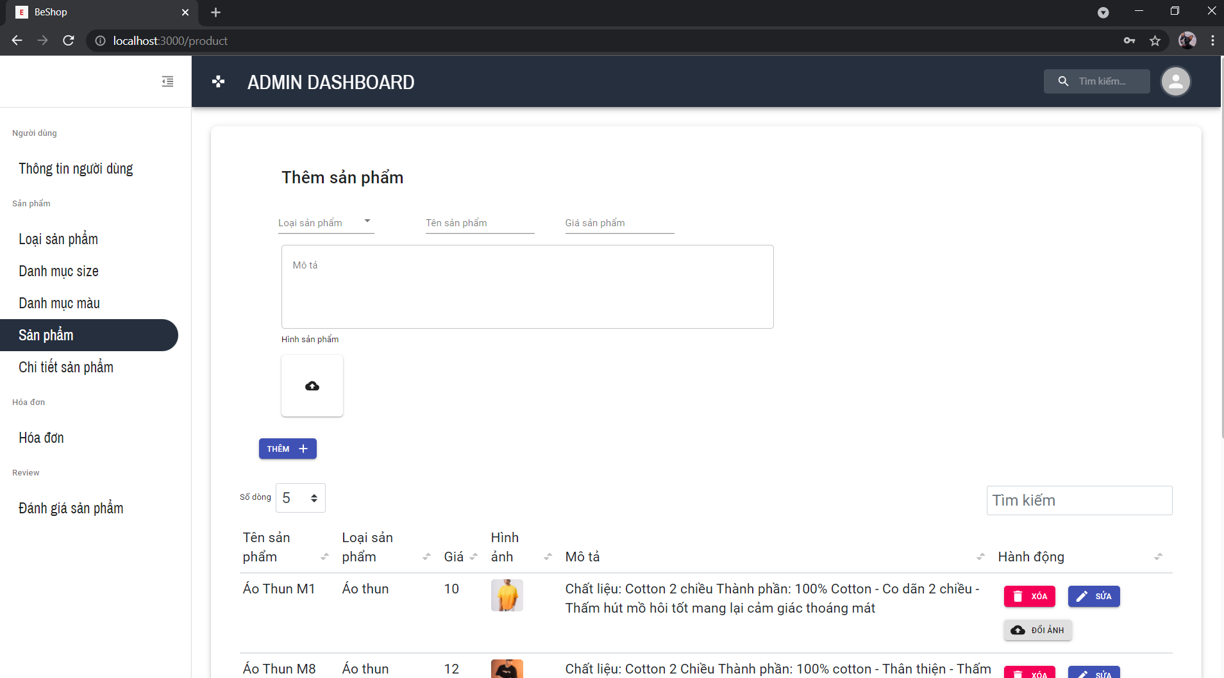

Hình 21. Giao diện quản lý sản phẩm

Tương tự như quản lý thông tin người dùng, quản lý sản phẩm cũng sử dụng một bảng để hiện thị danh sách sản phẩm. Ngoài ra còn có một số nút tùy chọn như tạo mới sản phẩm, xóa, cập nhật ảnh và sửa thông tin sản phẩm.

***Quản lý lọai sản phẩm***

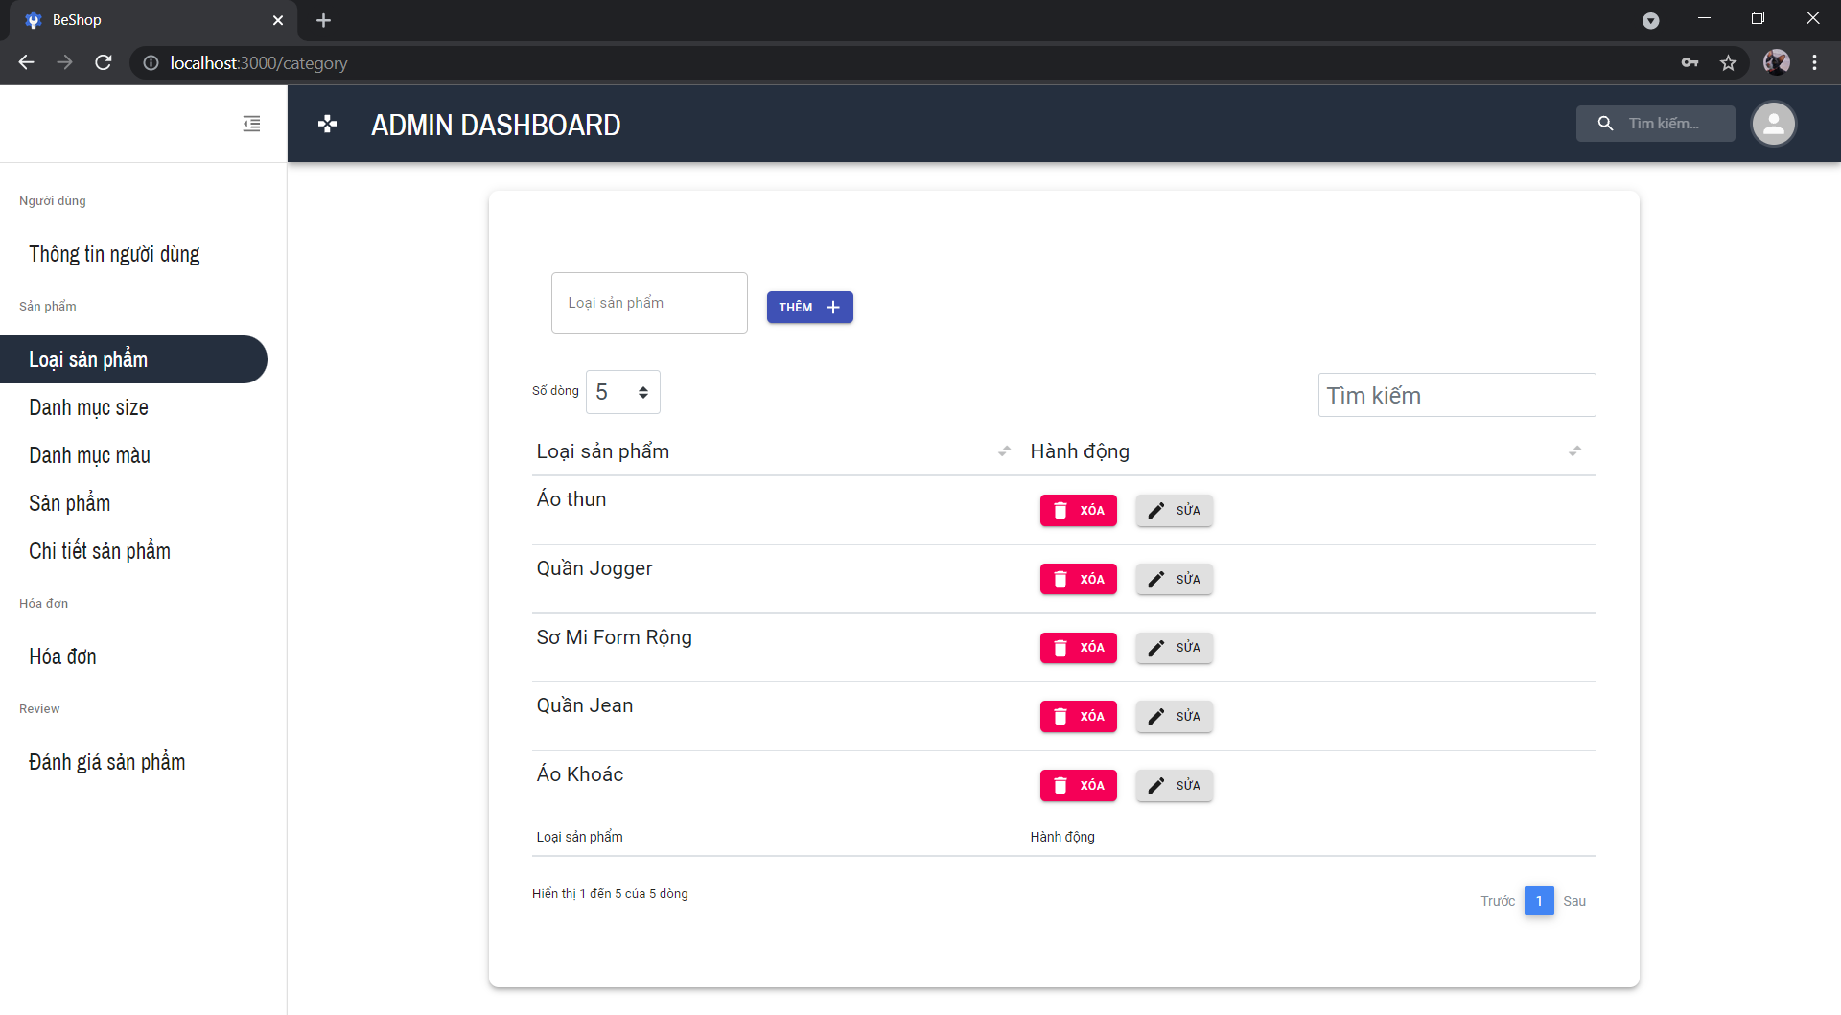

Hình 22. Giao diện trang quản lý loại sản phẩm

***Quản lý danh mục size***

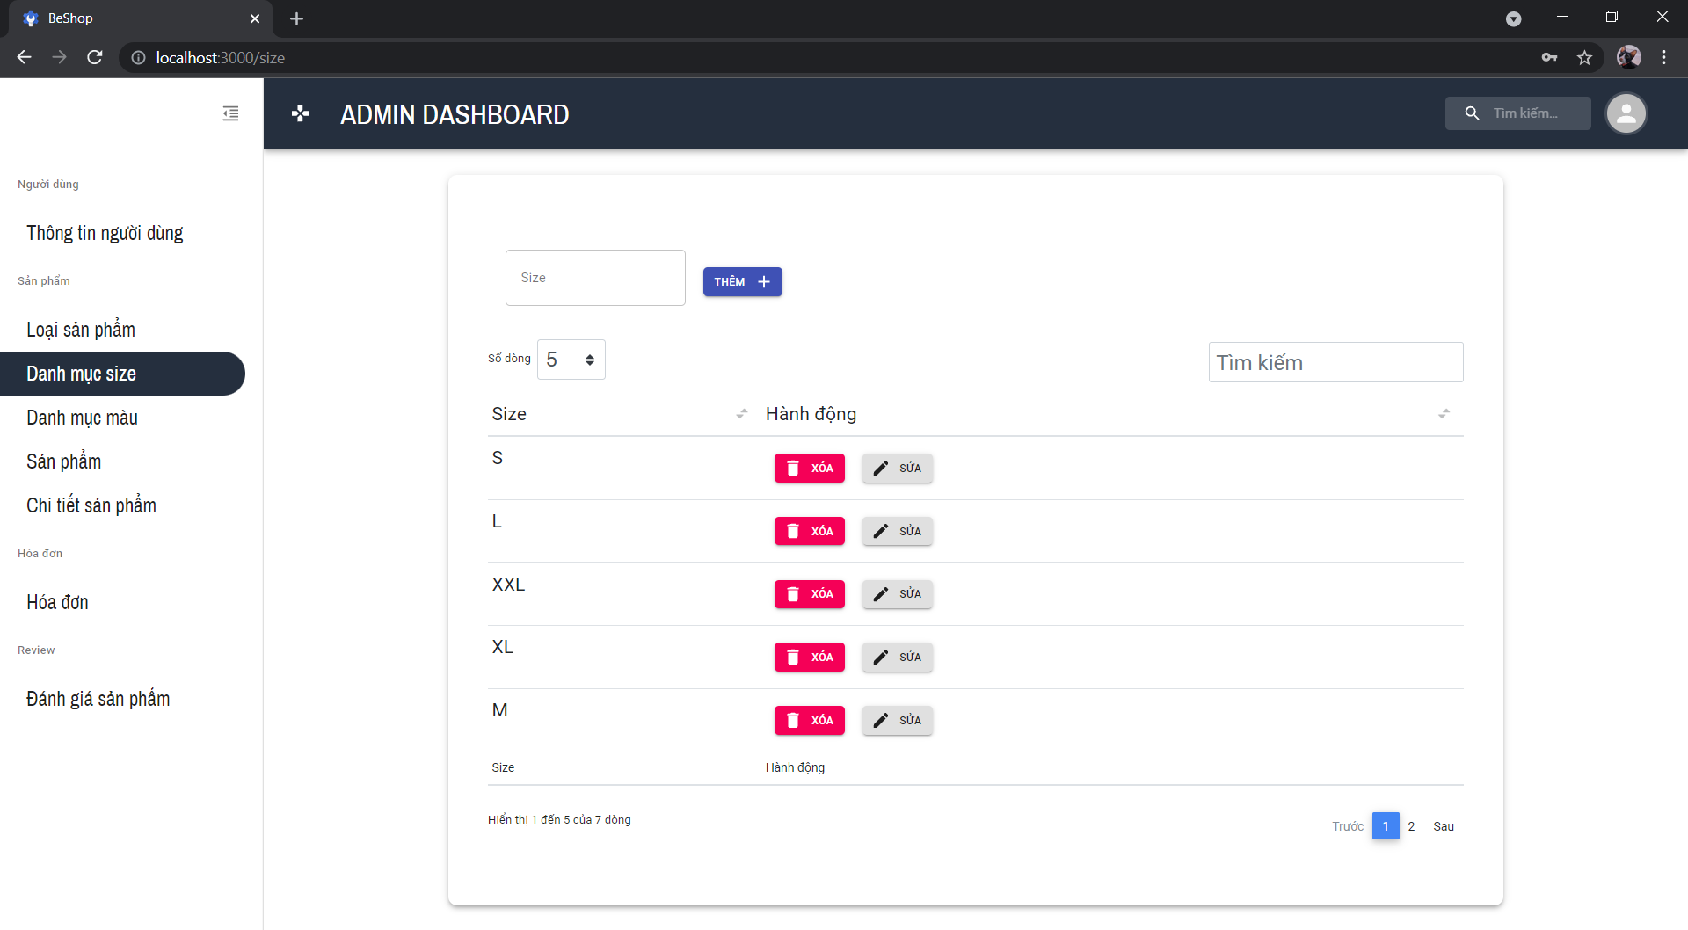

Hình 23. Giao diện trang quản lý danh mục size

***Quản lý danh mục màu sắc***

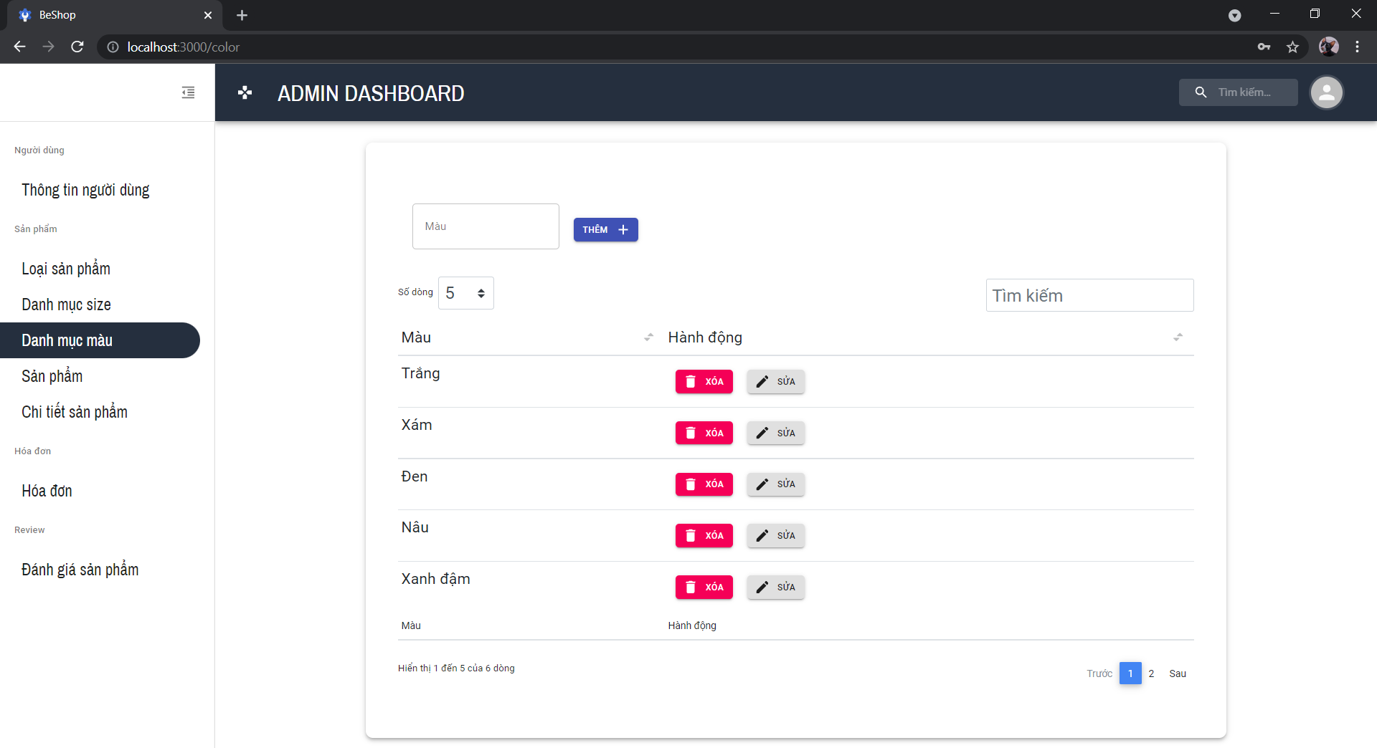

Hình 24. Giao diện quản lý danh mục màu sắc

***Quản lý chi tiết sản phẩm***

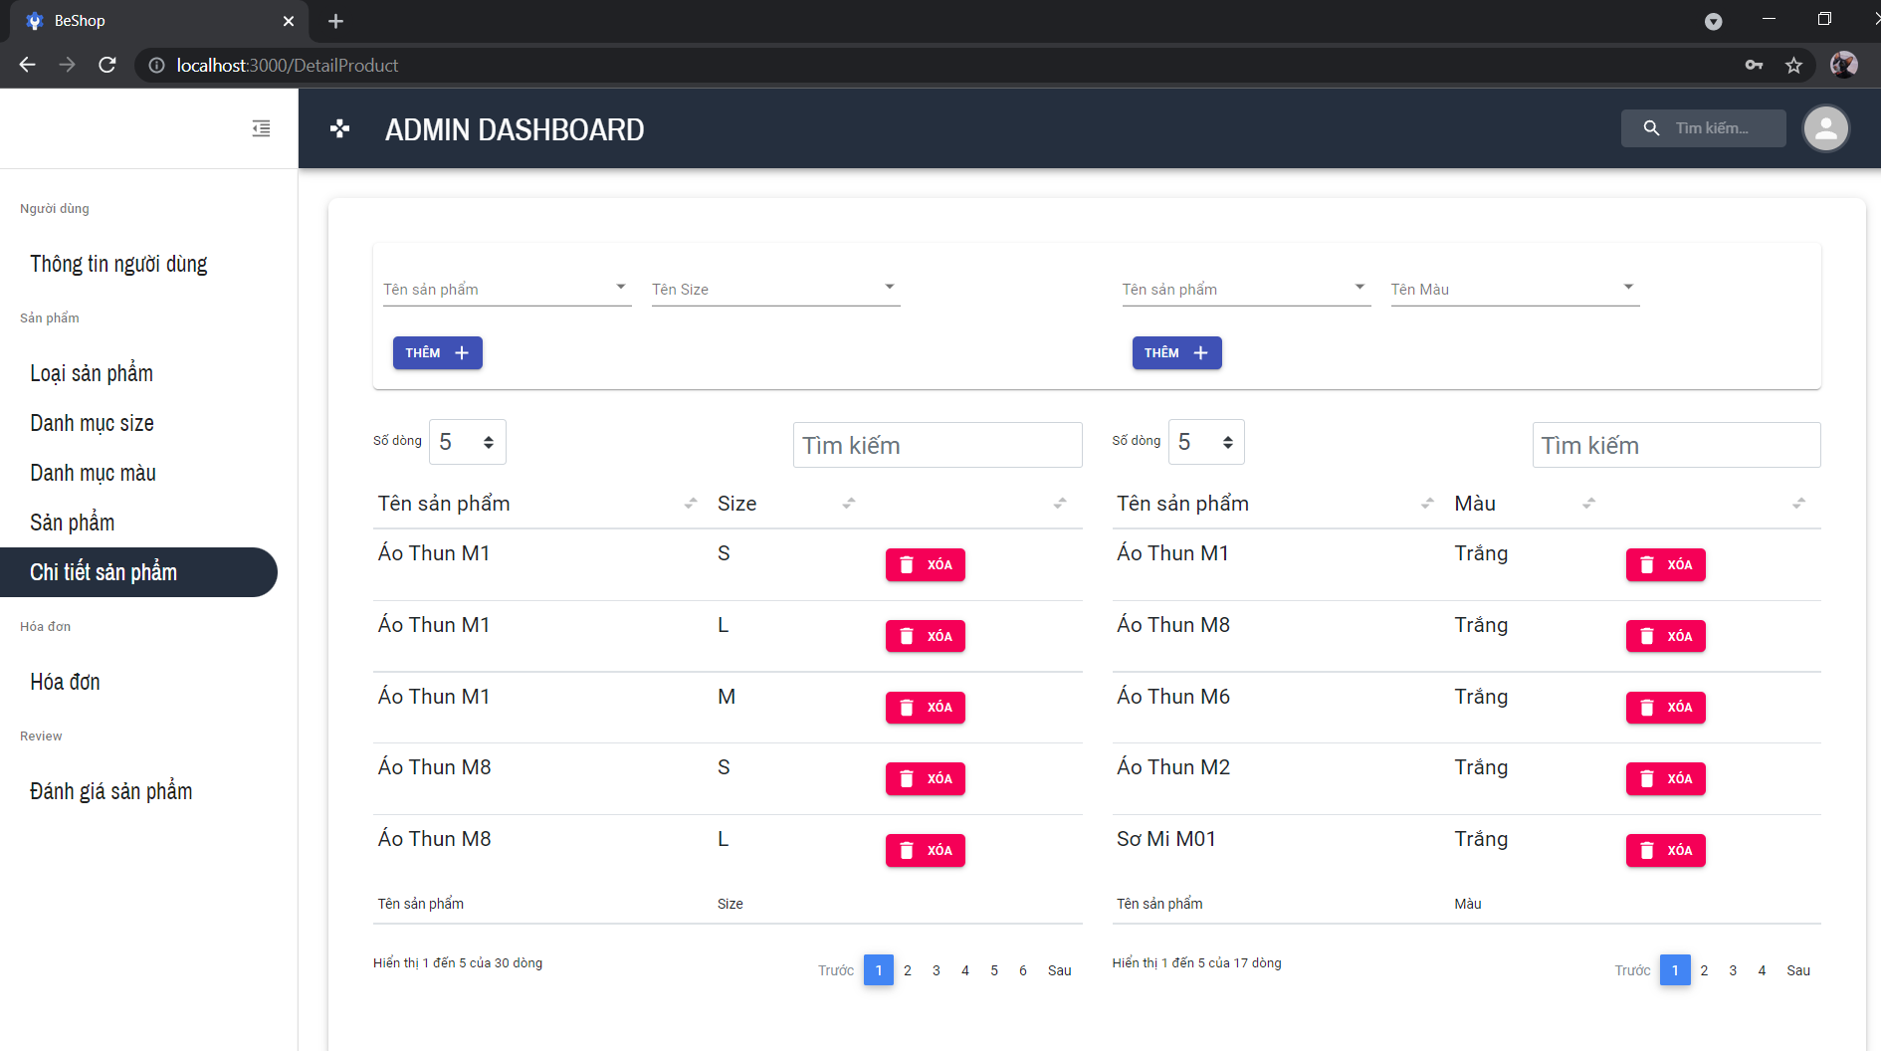

Hình 25. Giao diện quản lý chi tiết sản phẩm

***Quản lý hóa đơn***

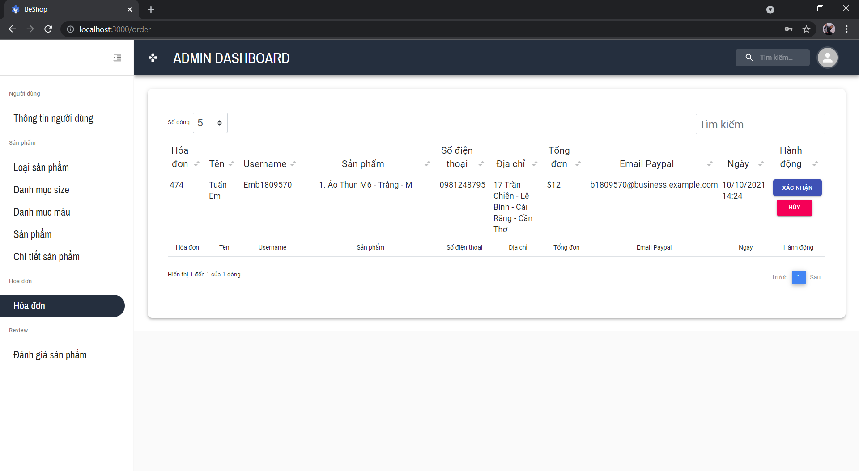

Hình 26. Giao diện trang quản lý hóa đơn

***Quản lý bình luận, đánh giá sản phẩm.***

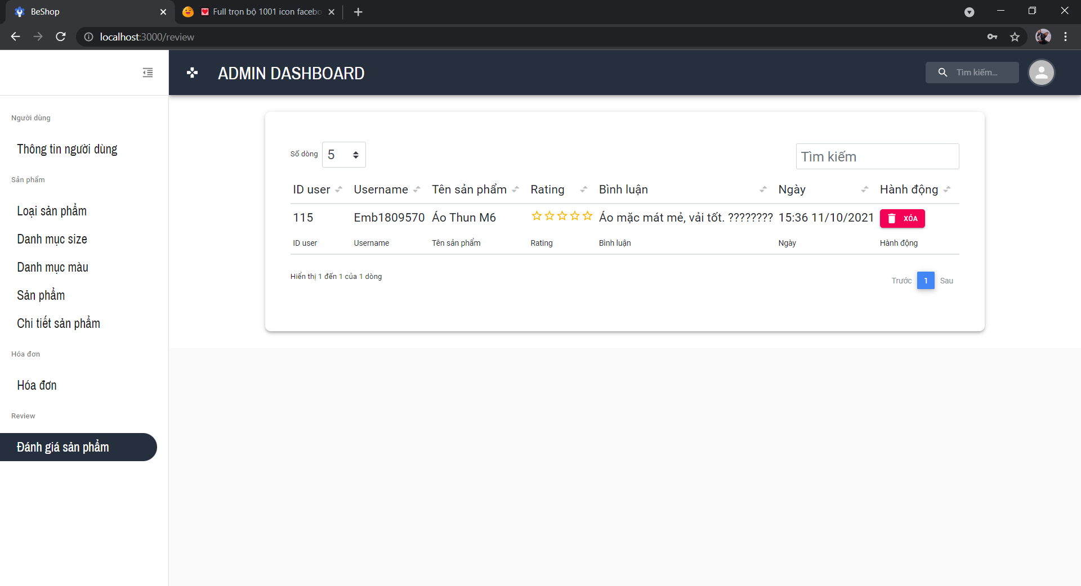

Hình 27. Giao diện trang quản lý đánh giá sản phẩm

**2.2.3. Trang người dùng**

***Trang đăng ký***

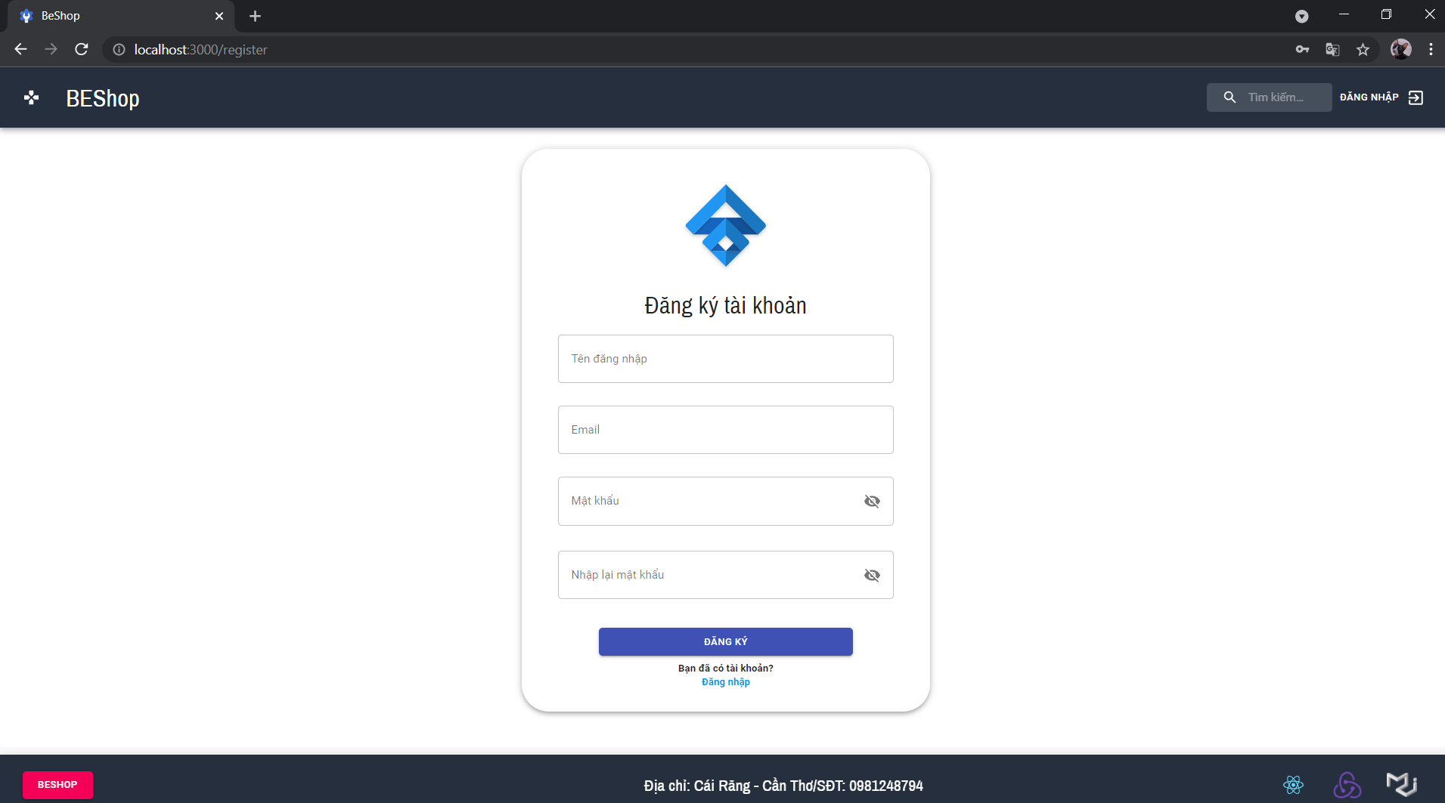

Hình 28. Giao diện trang đăng ký

Màn hình đăng ký gồm các trường tên đăng nhập, email, mật khẩu, nhập lại mật khẩu tùy chọn hiển thị mật khẩu, chữ “Đăng nhập” chuyển hướng đến trang đăng nhập và nút đăng ký.

***Trang chủ***

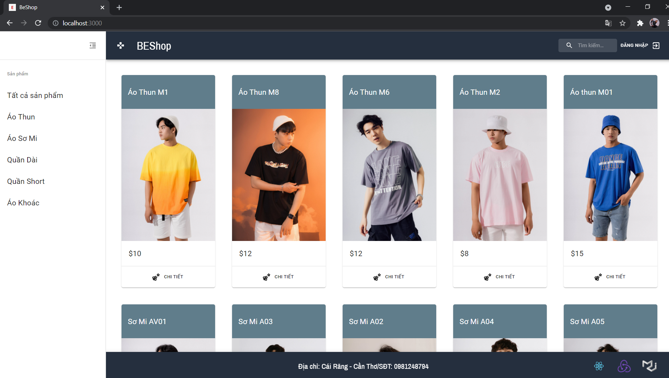

Hình 29. Giao diện trang chủ

***Trang chi tiết sản phẩm***

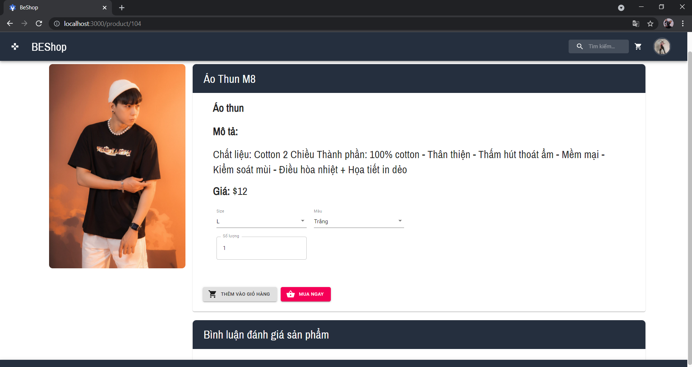

Hình 30. Giao diện trang chi tiết sản phẩm

Trang chi tiết sản phẩm hiện thị thông tin chi tiết sản phẩm, các lựa chọn về màu, size, số lượng để mua sản phẩm, các bình luận đánh giá về sản phẩm. Ngoài ra còn có hai nút thêm vào giỏ hàng và mua ngay, nếu người dùng nhấn vào nút thêm vào giỏ hàng thì sản phẩm đó sẽ được thêm vào giỏ hàng, còn nếu người dùng nhấn vào nút mua ngay thì sẽ hiện thị dialog thanh toán sau đó sẽ tiến hành thanh toán sản phẩm đó bằng cổng thanh toán paypal.

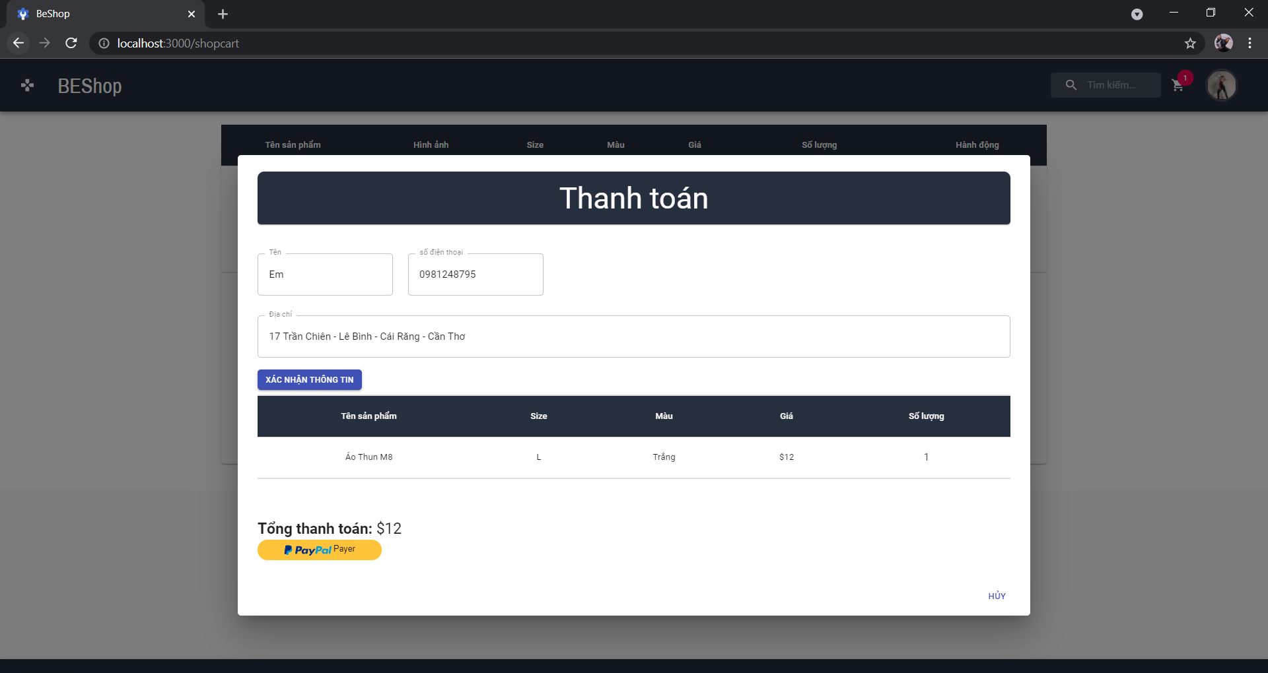

Hình 31. Dialog thanh toán sản phẩm

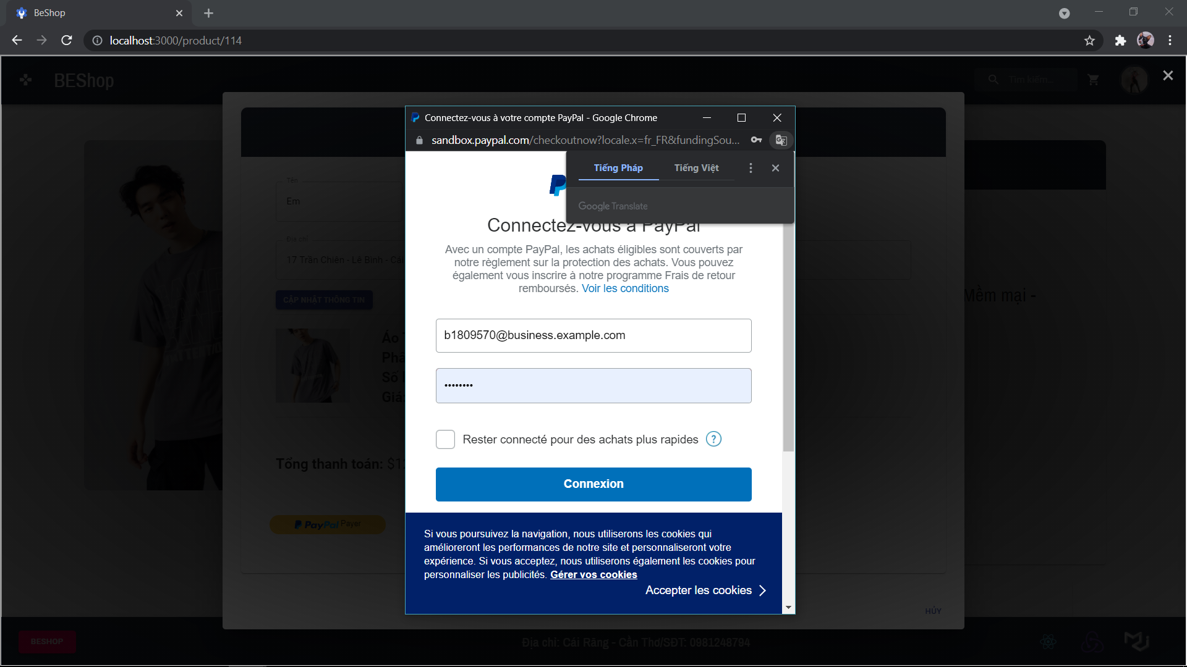

Hình 32. Giao diện trang thanh toán paypal

***Trang đơn hàng***

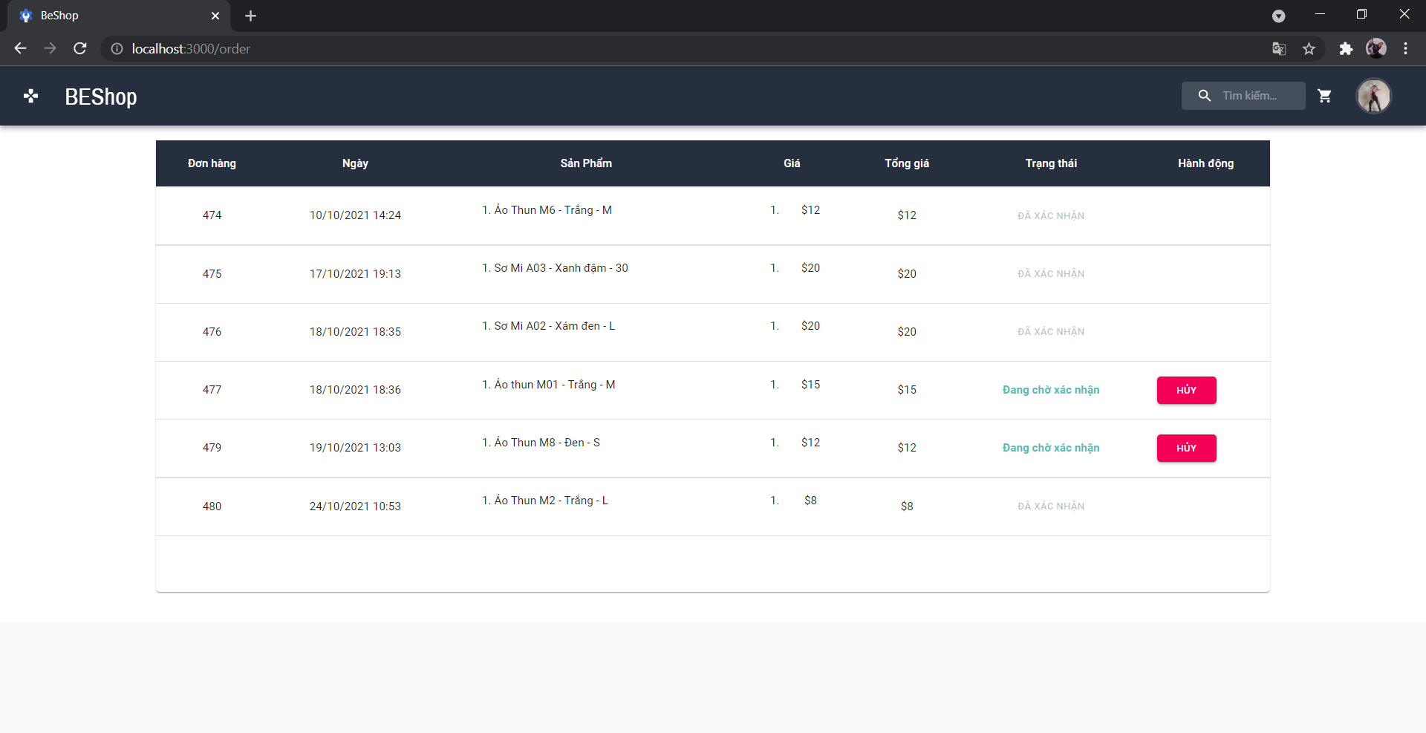

Hình 33. Giao diện trang đơn hàng

Khi thanh toán thành công đơn hàng sẽ được tạo ra, nếu người dùng muốn hủy đơn hàng phải hủy trước khi chủ cửa hàng xác nhận, đơn hàng hủy sẽ được hoàn tiền trong ba ngày (do chủ cửa hàng thực hiện).

***Trang giỏ hàng***

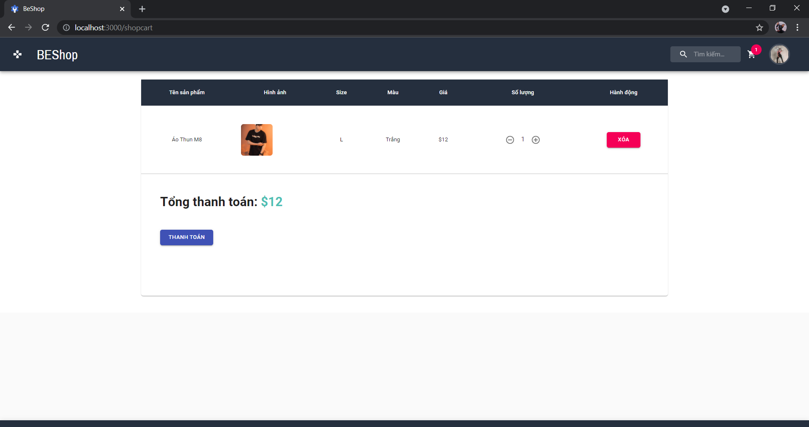

Hình 34. Giao diện giỏ hàng

Trang giỏ hàng gồm một bảng liệt kê thông tin các sản phẩm gồm tên sản phẩm, hình ảnh, màu, size, số lượng, số lượng có thể tùy chỉnh và có thể xóa sản phẩm thông qua nút xóa.

***Trang thông tin cá nhân***

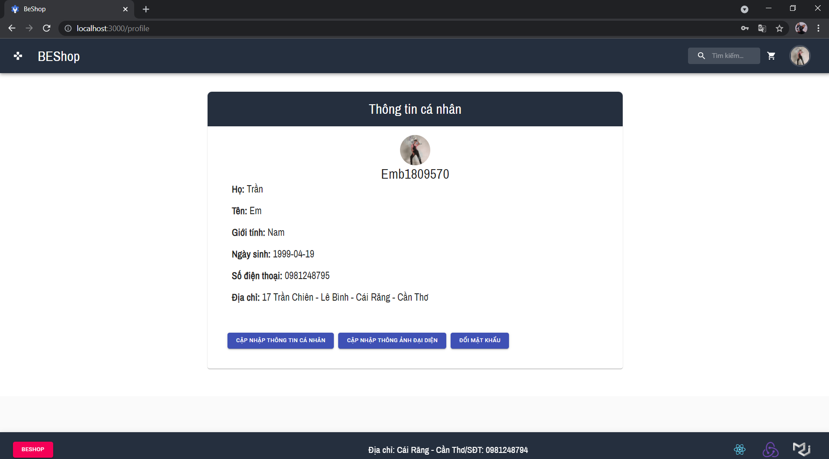

Hình 35. Giao diện trang thông tin cá nhân

Khi nhấn vào các nút cập nhật thông tin cá nhân, cập nhật ảnh đại diện, đổi mật khẩu thì các dialog tương ứng sẽ được hiện lên.

**Một số chức năng phụ:**

− Đăng xuất: kết thúc phiên làm việc.

− Thông báo: hiện thông báo thành công hoặc thông báo lỗi.

− Tìm kiếm: tìm kiếm những dòng dữ liệu của một cột trong bảng.

− Sắp xếp: sắp xếp dữ liệu của một cột bảng.

− Phân trang: cụm phân trang dành cho bảng.

− Lọc: lọc ra các trường trùng của một cột trong bảng.

**PHẦN 3: KẾT LUẬN**

**1. Kết quả đạt được**

**1.1. Kết quả**

Sau thời gian nghiên cứu, tìm hiểu công nghệ, kiến thức chuyên môn để thực hiện đề tài thì giúp cho người thực hiện đề tài có cái nhìn tổng quan về quy trình phát triển phần mềm là như thế nào, làm sao để xây dựng được một hệ thống quản lý cửa hàng hoàn chỉnh từ các khâu phân tích, thiết kế đến hoàn thiện hệ thống.

Bên cạnh đó, còn học hỏi được rất nhiều những tiện ích khi sử dụng các công cụ StarUML, PowerDesigner,MySQL Workbench ... vào việc phát triển ứng dụng.

Xây dựng hoàn thiện hệ thống gồm 2 thành phần RESTful API server, Web client đạt mục tiêu đề ra ban đầu.

**1.2. Hạn chế**

Mất nhiều thời gian để học và làm quen với Framework mới, xây dựng giao diện đồng bộ.

Các thông tin của response cung cấp bởi REST API server còn hạn chế, khiến việc xử lý ở phía frontend phức tạp đôi chút.

**2. Hướng phát triển**

Phát triển thêm các chức năng cho nhóm người dùng sử dụng dễ dàng hơn.

Tăng cường hiệu năng, bảo mật cho ứng dụng khi đưa vào thực tế.

Phát triển chạy trên đa nền tảng (ứng dụng dành riêng cho nền tảng di động).

Hệ thống đưa ra thông báo cho khách hàng biết tình trạng đơn hàng sử dụng thời gian thực.

Hệ thống có thể đăng nhập bằng các mạng xã hội phổ biến khác.

Phát triển chatbot cho hệ thống.

**TÀI LIỆU THAM KHẢO**

1. ReactJS. [Online]. Có sẵn tại: <https://reactjs.org/docs/react-api.html> [truy cập ngày 20/08/2021].
2. NodeJS. [Online]. Có sẵn tại: <https://nodejs.org/dist/latest-v16.x/docs/api/> [truy cập ngày 20/08/2021].
3. Thư viện material ui. [Online]. Có sẵn tại: <https://material-ui.com/> [truy cập ngày 20/08/2021].
4. Thư viện react-router-dom. [Online]. Có sẵn tại: <https://reactrouter.com/web/example/basic>[truy cập ngày 22/08/2021].
5. MySQL. [Online]. Có sẵn tại: <https://dev.mysql.com/doc/> [truy cập ngày 22/08/2021].
6. Thư viện react-hook-form. [Online]. Có sẵn tại: <https://react-hook-form.com/v5/api>[truy cập ngày 22/08/2021].
7. Thư viện Axios. [Online]. Có sẵn tại: <https://www.npmjs.com/package/axios> [truy cập ngày 23/08/2021].
8. Thư viện redux-toolkit. [Online]. Có sẵn tại: <https://www.npmjs.com/package/axios> [truy cập ngày 25/08/2021].
9. ExpressJS. [Online]. Có sẵn tại: <https://expressjs.com/en/4x/api.html> [truy cập ngày 26/08/2021].

[10] Jsonwebtoken. [Online]. Có sẵn tại: https://expressjs.com/en/4x/api.html [truy cập ngày 03/09/2021].

[11] Multer. [Online]. Có sẵn tại: <https://www.npmjs.com/package/multer> [truy cập ngày 03/09/2021].

[12] react-paypal-express-checkout. [Online]. Có sẵn tại: <https://www.npmjs.com/package/react-paypal-express-checkout> [truy cập ngày 15/09/2021].

[13] Paypal. [Online]. Có sẵn tại: <https://developer.paypal.com/docs/> [truy cập ngày 18/09/2021].